Lastbilstrafik 2009
Inrikes och utrikes trafik med svenska lastbilar

Beskrivning av statistiken

I denna beskrivning redovisas först administrativa och legala uppgifter om undersökningen samt dess syfte och historik. Därefter, i kvalitetsdeklarationen, redovisas undersökningens innehåll och tillförlitlighet samt hur undersökningen genomförs och hur man kan ta del av resultaten.

Den 1 april övertogs verksamheten på SIKA av den nya myndigheten Trafikanalys. Detta dokument är en beskrivning av statistiken avseende statistikåret 2009, då SIKA fortfarande var verksamt. Eftersom årsrapporten för lastbilstrafik 2009 och beskrivningen av statistiken publiceras efter att Trafikanalys har bildats används genomgående myndigheten Trafikanalys i löptext. I vissa bilagor med inskannade bilder över missiv och frågeformulär står dock SIKA kvar.

Innehåll
Lastbilstrafik 2009 - Inrikes och utrikes trafik med svenska lastbilar 1
A Administrativa och legala uppgifter 5
A.1 Ämnesområde 5
A.2 Statistikområde 5
A.3 SOS-klassificering 5
A.4 Statistikansvarig 5
A.5 Statistikproducent 5
A.6 Uppgiftsskyldighet 6
A.7 Sekretess och regler för behandling av personuppgifter 6
A.8 Gallringsföreskrifter 6
A.9 EU-reglering 6
A.10 Syfte och historik 7
A.11 Statistikanvändning 7
A.12 Uppläggning och genomförande 7
A.13 Internationell rapportering 8
A.14 Planerade förändringar i kommande undersökningar 8
B Kvalitetsdeklaration 9
B.0 Inledning 9
B.1 Statistikens innehåll 9
B.2 Statistikens tillförlitlighet 14
B.3 Statistikens aktualitet 36
B.4 Jämförbarhet och samanvändbarhet 36
B.5 Tillgänglighet och förståelighet 38
B.6 Referenser 39
C 58
D Administrativa och legala uppgifter 59

- Administrativa och legala uppgifter
  - A.1 Ämnesområde
Ämnesområde: Transporter och kommunikationer

  - A.2 Statistikområde
Statistikområde: Vägtrafik

  - A.3 SOS-klassificering
Tillhör (SOS): Ja
För undersökningar som ingår i Sveriges officiella statistik gäller särskilda regler när det gäller kvalitet och tillgänglighet, se Förordningen om den officiella statistiken (2001:100).

  - A.4 Statistikansvarig
Myndighet: | Trafikanalys
Postadress: | Sveavägen 90, 113 59 Stockholm
Besöksadress: | Sveavägen 90, 113 59 Stockholm
Kontaktperson: | Abboud Ado
Telefon: | 063 – 14 00 34
Telefax: | 063 – 14 00 10
E-post: | fornamn.efternamn@trafa.se

  - A.5 Statistikproducent
Företag: | Statisticon AB
Postadress: | Östra Ågatan 31, 753 22 Uppsala
Besöksadress: | Östra Ågatan 31, Uppsala
Kontaktperson: | Mats Nyfjäll
Telefon: | 08-402 29 06
Telefax | 08-402 29 20
E-post: | fornamn.efternamn@statisticon.se

  - A.6 Uppgiftsskyldighet
Uppgiftsskyldighet föreligger enligt lagen om den officiella statistiken (SFS 2001:99), förordningen om den officiella statistiken (SFS 2001:100) och Trafikanalys föreskrifter (SIKAFS 2008:1).

  - A.7 Sekretess och regler för behandling av personuppgifter
I myndigheternas särskilda verksamhet för framställning av statistik gäller sekretess enligt offentlighets och sekretesslagen 24 kap 8§ (2009:400).

I enlighet med EU-förordningen kommer avidentifierade uppgifter att överföras till EU:s statistiska databaser. Uppgifter som lämnas till EU är sekretesskyddade enligt Euratom 1588/90.

  - A.8 Gallringsföreskrifter
Trafikanalys i egenskap av statistikansvarig myndighet, har arkivansvar för undersökningen sedan 1 juli 1994.

  - A.9 EU-reglering
Statistiken regleras enligt EU-förordning, (EG) nr 1172/98 om statistik-rapportering om varutransporter på väg, som trädde i kraft 1 januari 1999. EU-förordning 1172/98 är huvudförordningen, därefter har förordningen kompletterats med följande förordningar:
- 2691/1999 Kommissionens förordning om genomförandebestämmelser för rådets förordning om statistikrapportering om varutransporter på väg.
- 2163/2001 Kommissionens förordning om tekniska former för överlämnande av statistiska uppgifter om varutransporter på väg.
- 6/2003 Kommissionens förordning om spridning av statistik om varutransport på väg.
- 642/2004 Kommissionens förordning om tillförlitlighetskrav för uppgifter som insamlats i enlighet med rådets förordning om statistikrapportering om varutransporter på väg.
- 833/2007 Kommissionens förordning om slutdatum för den övergångsperiod som föreskrivs i rådets förordning om statistikrapportering på väg.
- 1304/2007 Kommissionens förordning om ändring av vissa tidigare direktiv och förordningar med avseende på att införa NST 2007 som enda nomenklatur för transporterat gods inom vissa transportsätt.

Det kan nämnas att Eurostat, som lyder under EU-kommissionen, har sammanställt en komplett manual för planering, genomförande och rapportering av undersökningen.

  - A.10 Syfte och historik
Mellan 1972 och 1999 har statistik tagits fram över svenska lastbilars transporter inom landet genom undersökningen Inrikes trafik med svenska lastbilar, TK30. Enligt den statistikharmonisering som påbjöds i och med EES-avtalet skulle Sverige från och med 1995 redovisa statistik över svenska lastbilars totala transportverksamhet, inklusive transporter i utlandet. Tidigare transportstatistik utvidgades därför med undersökningen Utrikes trafik med svenska lastbilar, TK56. Från och med undersökningsår 2000 är ovanstående två undersökningar ihopslagna till en undersökning, Inrikes och utrikes trafik med svenska lastbilar. Denna ersätter således de tidigare genomförda undersökningarna, Inrikes trafik med svenska lastbilar (1972-1999) och Utrikes trafik med svenska lastbilar (1995-1999).

Från och med undersökningsår 2003 har stratifieringen förändrats jämfört med tidigare år. Den totala urvalsstorleken har dock bibehållits. Förändringen har främst genomförts för att förbättra precisionen i undersökningen.

Produkten syftar till att visa inrikes- och utrikesverksamhet för svensk-registrerade lastbilars/dragbilars trafik- och transportarbete, trafikarbete och transporterad godsmängd med bl a varuslagsindelning.

  - A.11 Statistikanvändning
Trafikanalys: underlag för transport-/trafik- och infrastrukturplanering, nationellt.
Eurostat: underlag för transport-/trafik- och infrastrukturplanering, inom EU.
VTI (Väg- och transportforskningsinstitutet): underlag för transportplanering.
Svenska Åkeriförbundet, Svenska transportindustriförbundet, Trafikverket, SJ, företag inom transportsektorn: underlag för marknadsbedömningar, transport-/trafikplanering.
Utredare, forskare: underlag för studier av transportnäringens utveckling, konkurrenssituation etc.
Trafikanalys har inte tillsatt programråd för statistikområdet.

  - A.12 Uppläggning och genomförande
Undersökningen genomförs kvartalsvis. Underlag till urvalet är dels Transportstyrelsens Yrkestrafikregister, dels Transportstyrelsens Fordonsregister samt körsträckedata från SCB:s körsträckedatabas. Urvalet dras för respektive kvartal. Urvalsramen indelas i 57 urvalsstrata. I kvalitetsdeklarationen beskrivs genomförandet mer i detalj.

För inrikesdelen av populationen sker uppdelning i strata i princip efter körsträcka och region.

För utrikesdelen av populationen sker straumindelningen efter region, körsträcka och antal tillstånd för internationell trafik. Urvalet, per kvartal, består av cirka 3 000 last-/dragbilar, med en maximilastvikt på ≥ 3,5 ton.

För varje utvald lastbil ska uppgifter lämnas avseende en specifik mätvecka (måndag – söndag). Uppgifterna avser bl.a. sändningens lastningsdatum, körda kilometer med sändningen, vikt, varuslag, lasttyp.

Uppgiftslämnare är lastbilsägaren vid den aktuella tidpunkten (personal på det ägande företaget eller lastbilens chaufför).

Uppgiftsinsamling sker huvudsakligen via postenkäter och med två skriftliga påminnelser. Telefonpåminnelser genomförs kontinuerligt. Utsändning sker kontinuerligt, dvs. blanketterna skickas ut cirka 2 veckor före aktuell mätvecka.

Insamlade uppgifter genomgår granskning och vid behov korrigering. Vid avprickning av inkomna blanketter genomförs en grov granskning, och om uppenbara brister uppdagas kontaktas uppgiftslämnaren för kontroll/komplettering. Därefter dataregistreras blanketterna. I detta steg sker automatiska validitetskontroller med efterföljande utredningar och eventuella ändringar. Ytterligare bearbetningar och kontroller av data görs efter dataregistreringen med hjälp av bearbetnings- och kontrollprogram. En kvartalsomgång omfattar normalt cirka 28 veckor från första utsändning till rapportering.

Årsstatistiken är en summering av de fyra kvartalen och publiceras ca 5 månader efter undersökningsårets utgång.

  - A.13 Internationell rapportering
Rapportering genomförs kvartalsvis till Eurostat i enlighet med Kommissionens förordning (EG) nr 2163/2001 samt förordning nr 642/2004.

  - A.14 Planerade förändringar i kommande undersökningar
Inför undersökningsår 2010 planeras några förenklingar av frågeblanketten: Layout kommer att förbättras och vissa instruktioner/definitioner ska skrivas tydligare. Vidare finns preliminära planer på att utveckla system som gör det möjligt att inhämta efterfrågade uppgifter direkt från åkeriernas egna IT-system.
- Kvalitetsdeklaration
  - B.0 Inledning
Detta avsnitt utgör en kvalitetsdeklaration av undersökningen. En kvalitetsdeklaration har som ambition att beskriva olika moment i undersökningen på ett sådant sätt att en användare av statistiken har möjlighet att bilda sig en uppfattning om kvaliteten.

Sedan år 2009 genomförs undersökningen av Statisticon AB på uppdrag av Trafikanalys. Statisticon anlitar EDB Business Partner som underleverantör för datainsamling och dataregistrering. Dessförinnan genomfördes undersökningen av Statistiska Centralbyrån (SCB) på uppdrag av dåvarande SIKA, nuvarande Trafikanalys.

Undersökningen är en kvartalsundersökning som visar varutransporter med svenskregistrerade lastbilar. Det är en urvalsundersökning som varje kvartal omfattar ett urval på cirka 3 000 last-/dragbilar, med en maximilastvikt på 3,5 ton eller mer. Antalet lastbilar i populationen uppgår till ca 60 000 varje kvartal. Kvartalsstatistiken publiceras normalt ca 3 månader efter kvartalets utgång. Årsstatistiken publiceras ca 5 månader efter årets utgång. Publiceringen sker på Trafikanalys webbplats. Årsstatistiken innehåller en utförligare redovisning än kvartalsstatistiken och är en summering av de fyra kvartalen.

Denna kvalitetsdeklaration följer kapitelindelningen i skriften ”Kvalitetsbegrepp och riktlinjer för kvalitetsdeklaration av officiell statistik” av SCB i serie Meddelande i Samordningsfrågor 2001:1(MIS). Undersökningen Lastbilstrafik ingår i den officiella statistiken.

  - B.1 Statistikens innehåll

- Statistiska målstorheter
De statistiska målstorheter som primärt skattas avser transporterad godsmängd, antal utförda transporter, trafikarbete (mätt som antal körda kilometer) samt transportarbete (mätt som tonkilometer) nationellt och internationellt med svenskregistrerade lastbilar.

    - Objekt, population och ram
Kortfattat kan målpopulationen sägas vara alla varutransporter som utförts av svenska lastbilar/dragbilar med en maximilastvikt på 3,5 eller mer under referensperioden.
Denna definition behöver förklaras dels avseende begreppet varutransport dels avseende begreppet lastbil/dragbil. Rörande varutransporter är sändning och körning två centrala begrepp. När pålastning sker startar körningen och när avlastning sker så att bilen är tom på gods avslutas körningen. Begreppet sändning hänförs till transport av ett bestämt varuparti från ett pålastningsställe till ett avlastningsställe. I merparten av fallen är körning och sändning ekvivalenta begrepp, men inte alltid. En körning, t.ex. från Göteborg till Stockholm, kan omfatta flera sändningar, t.ex. en sändning med pappersvaror från Göteborg till Örebro och en sändning med glasprodukter från Göteborg till Stockholm. En sådan typ av körning benämns multistopkörning i Eurostats manual och omfattningen av denna körtyp uppgår till några procent av samtliga körningar. I övriga fall behandlas körning och sändning som ekvivalenta begrepp.

En körning kan vara såväl en körning med last som en utan last - en tomkörning – t.ex. mellan ett lossningsställe och nästa lastningsställe eller från en uppställningsplats till ett lastningsställe.

I lastbilstrafikundersökningen är sändning det centrala observationsobjektet, dvs. det som efterfrågas på frågeblanketten. Däremot är det begreppet körning som utgör undersökningsenhet och som (i princip) all publicerad statistik baseras på. För en körning som består av flera sändningar, dvs. multistopkörningar, aggregeras de lämnade sändningsuppgifterna till ett undersökningsvärde för körningen. Se mer om detta i avsnitt 2.2.3 om mätning.

Undersökningsenheten utgörs av körningar men urvalsenheten utgörs av fordon. De körningar som är av intresse för undersökningen baseras på följande avgränsningar rörande lastbil/dragbil:
Svenskregistrerad lastbil/dragbil
Maximilastvikten uppgår till 3,5 eller mer
Fordonet ska vara i trafik
Karosserikoder 00-21, 27-47, 49-70, 72-73, 77, 83, 85-86, 96-98, se bilaga A för en beskrivning av karosserikoder
Årsmodell yngre än 30 år
Fordonets ägare ska finna med i SCB:s företagsregister

För att skapa en urvalsram av lastbilar baserat på dessa kriterier används Transportstyrelsens fordonsregister. Registret innehåller de variabler som utgör avgränsningskriterier ovan (förutom SCB:s företagsregister). Förutom dessa exklusionskriterier finns ett kriterium som är svårare att kontrollera via registervariabler och det är att fordonet ska utföra varutransporter på allmän väg. Exempel på fordon som uppfyller registerkriterierna men som inte utför varutransporter är t.ex. så kallade provbilar och demobilar (t.ex. på Scania och Volvo lastvagnar), utbildningsfordon och fordon som uteslutande genomför transporter på inhägnat område (industriområde, skogsområde, grustag). Fordon av denna typ har den tidigare producenten, SCB, haft en förteckning över och i största möjliga mån exkluderat från ramen. När den nya producenten Statisticon tog över produktionen av undersökningen delgavs inte dessa fordon varför inga fordon exkluderades utifrån dessa kriterier kvartal 1 och 2 2009. I tabell 1 redovisas antalet fordon i fordonsregistret och antalet fordon som exkluderas beroende på kriterium samt urvalsramens storlek. Uttagsdatum för fordonsregistret från Transportstyrelsen framgår av tabellen nedan.

Kvartal | Uttagsdatum
1 | 15 november 2008
2 | 15 februari 2009
3 | 15 maj 2009
4 | 15 augusti 2009

Tabell 1. Antal fordon 2009 i fordonsregistret och ramen samt antal exkluderade fordon baserat på olika kriterier
 | Antal fordon
 | Kvartal 1 | Kvartal 2 | Kvartal 3 | Kvartal 4
Fordonsregistret | 720 115 | 709 647 | 718 845 | 726 171
Maximilastvikt | -616 059 | -607 948 | -615 472 | -621 688
I trafik | -34 882 | -35 026 | -35 156 | -36 165
Karosserikod | -3 741 | -3 709 | -3 731 | -3 738
Årsmodell | -3 347 | -3 163 | -3 340 | -3 544
Övertäckning | 0 | 0 | -458 | -456
Företagsägd | -573 | -492 | -560 | -598
Ram | 61 513 | 59 309 | 60 128 | 59 982

Sammanfattningsvis kan målpopulationen sägas utgöras av alla varutransporter (körningar) utförda av fordon som uppfyller avgränsningskriterierna listade ovan under referensperioden. Målpopulationens storlek, i termer av varutransporter, är okänd men skattas i respektive kvartalsrapport. I årsrapporten, som utgör summan av de ingående kvartalen, uppskattas antalet varutransporter 2009 uppgå till mellan 37 och 38 miljoner.

Det bör nämnas att i årsrapporten anges att antalet fordon 2009 uppgår till 59 772. Detta är ett medelvärde av antalet fordon i respektive kvartalsrapport, dvs. (59 309 + 60 128 + 59 982 + 59 667) / 4=59 772. Detta mått tar hänsyn till att stocken av fordon förändras över tid. Det antal fordon som redovisas i tabell 1 ovan härstammar från tidpunkten för registeruttaget från Transportstyrelsen, ca 1,5 månad före kvartalsstart. Vid ramens upprättande för t.ex. kvartal 2 erhålls uppgifter om antalet fordon per den 15 februari, dvs. nära mittpunkten för kvartal 1. Denna mittkvartasluppgift utgör en skattning av fordonsparkens storlek för kvartal 1. På motsvarande sätt erhålls uppgifter om antalet fordon för respektive kvartal. Uppgiften 59 667 härstammar således från upprättande av ram för kvartal 1 år 2010 vilket görs 15 novermber 2009. Se mer om detta i avsnitt 2.2.4 om skattningsförfarande.

    - Variabler
De tre viktigaste variablerna för sändningar/körningar är:
- Vikt på godset
- Antal körda kilometer
- Transportarbete, härledd variabel mätt som tonkilometer (produkten av vikt på godset i ton och antal körda kilometer)

Andra viktiga variabler för sändningar/körningar, vilka utgör grunden för olika redovisningsgrupper, är:
- Varuslag
- Farligt gods
- Lasttyp
- På- och avlastningsområde

Viktiga variabler avseende fordonet, vilka utgör grunden för olika redovisningsgrupper, är:
- Yrkesmässig/firmabilstrafik
- Ålder
- Antal axlar
- Totalvikt
- Maximilastvikt

    - Statistiska mått
Statistiska mått är antal, summavärden (totaler) och procentandelar.

    - Redovisningsgrupper
I årsrapporten används betydligt fler redovisningsgrupper än i kvartalsrapporterna. Följande redovisningsgrupper används (i många fall används kombinationer av redovisningsgrupper):
- Yrkesmässig/firmabilstrafik
- In- och utrikestrafik
- Med och utan last
- Riktning på transporten (från Sverige till utlandet, från utlandet till Sverige, cabotage och tredjelandstrafik) för utrikes trafik
- Farligt gods
- Start- och slutdestination avseende län för inrikes transporter och EU, EFTA och Övriga länder för utrikes transporter. Rörande EU finns även uppdelning på länder.
- Totalvikt, maxlastvikt och antal axlar för fordonsekipaget (dvs. lastbil/dragbil samt eventuella släp eller påhägnsvagnar)
- Fordonets ålder
- Fordonets miljöklass
- Fordonets karosstyp (t.ex. flakbil, skåpbil, tankbil)
- Transportavstånd
- Varugrupp (NST2007 klassificering)
- Fordonets lasttyp (t.ex. flytande bulkgods, pallastat gods)
- Färjelinjer

- Referenstider
Kvartalsstatistiken bygger på kalenderkvartal och årsstatistiken bygger följaktligen på kalenderår. I tabell 2 redovisas vilka kalenderveckor som är kopplade till respektive kvartal. I och med att referensperioden bygger på kalenderveckor kan enstaka dagar från angränsade år ingå. År med 53 kalenderveckor gör att kvartal 4 baseras på 14 veckor, veckorna 40-53. Detta är fallet med år 2009.

Tabell 2. Kalenderveckor för respektive kvartal
Kvartal | Veckor
1 | 1-13
2 | 14-26
3 | 27-39
4 | 40-52 (53)

- Fullständighet
Statistiken är helt anpassad till gällande EU-förordning, 1172/98. Detta innebär bl.a. att enbart svenskregistrerade fordon ≥ 3,5 tons maximilastvikt undersöks. För att visa alla varutransporter på väg på svensk mark måste undersökningen kopplas ihop med övriga länders motsvarande undersökningar liksom statistik för lättare fordon med maximilastvikt < 3,5 ton.

Statistik avseende Lätta lastbilar finns senast framtagen för år 2000. Statistiken omfattade varutransporter på svenska vägar med svenskregistrerade lastbilar under 3,5 tons maximilastvikt. Syftet med den undersökningen var att i första hand att erhålla säkra skattningar av lättare lastbilars transporter. Undersökningen var uppbyggd så att separata urvalsundersökningar genomfördes för vart och ett av kvartalen 4 år 1999 till och med kvartal 3 år 2000.

Statistik om utlandsregistrerade fordons transporter till, från och genom Sverige kan delvis erhållas via Eurostat i form av insamlade data från respektive lands insamling enligt EU-förordning, (EG) nr 1172/98.

  - B.2 Statistikens tillförlitlighet

- Tillförlitlighet totalt
Statistikens totala tillförlitlighet bedöms vara god. De största osäkerhetskällorna är urval, täckning och bortfall. Osäkerheten som beror på urval kan kvantifieras med hjälp av konfidensintervall. Konfidensintervallen är beroende av skalan för variabeln och för att underlätta jämförelsen redovisas i tabell 3 den relativa osäkerhetsmarginalen (eller relativa felmarginalen) för vissa målstorheter. Antal körda kilometer är den målstorhet som har minst osäkerhet och transporterad godsmängd är den målstorhet som har mest osäkerhet.

Tabell 3. Osäkerhetsmarginal (95 procent) för vissa målstorheter
 |  | 2009
Inrikes trafik | Godsmängd | ±6,4%
 | Transportarbete | ±5,2%
 | Körda kilometer | ±3,9%
 | Antal transporter | ±6,9%
Utrikes trafik | Godsmängd | ±12,2%
 | Transportarbete | ±11,0%
 | Körda kilometer | ±9,8%
 | Antal transporter | ±11,9%
Totalt | Godsmängd | ±6,3%
 | Transportarbete | ±4,8%
 | Körda kilometer | ±3,6%
 | Antal transporter | ±6,8%

De osäkerhetsmarginaler som anges i tabell 3 är ungefär i paritet med motsvarande storheter föregående år. Målstorheten antal transporter ligger dock ett par procentenheter högre 2009 jämfört med 2008. Anledningen till högre osäkerhet hänger samman med att enskilda lastbilar inom vissa strata har avvikande stora värden vilket får en stor påverkan både på punktskattningen och på konfidensintervallet. Detta finns mer beskrivet i Beskrivning av statistik avseende kvartal 2 år 2009.

I EU-förordning 642/2004 specificeras EU:s precisionskrav. Där framgår att den relativa felmarginalen vid 95 procents konfidens av de årliga uppskattningarna av antal transporterade ton, transporterade tonkilometer samt det totala antalet avverkade kilometer med last för den totala varutransporten på väg och den nationella varutransporten på väg inte ska överstiga ± 5 %. Från tabell 3 framgår att precisionskravet rörande godsmängden överskrider osäkerheten precisionskravet med drygt en procentenhet (relativ osäkerhet på 6,3 respektive 6,4 procent för godsmängd totalt samt för inrikestrafik). För körda kilometer och transportarbete uppfylls precisionskraven. Det finns en aspekt värd att poängtera rörande precisionskraven. I den stratifiering som genomförs, se nedan, används tidigare insamlad data för en s.k. Neyman-allokering av det totala urvalet. I allokeringen vid ett kvartal används normalt sett data från de två senaste tillgängliga insamlade kvartalen. När den nya producenten Statisticon tog över efter den gamla producenten SCB fanns endast tillgång till data från 2007. Data från kvartal 3 och 4 år 2007 användes för allokeringen i samtliga kvartal 2009. Vid tidpunkten för allokeringen till kvartal 4 år 2009 fanns i och för sig data från kvartal 1 år 2009 tillgängligt. Data för kvartal 2 var vid tidpunkten för allokeringen i kvartal 4 dock inte färdigproducerat. Att ha tillgång till mer aktuella data i allokeringen verkar positivt på precisionen vilket gör att inför 2010, när mer aktuella data finns tillgängliga, kan en viss precisionsvinst förväntas.

Osäkerhetskällan bortfall hanteras via rak uppräkning inom strata. Metoden bedöms fungera tillfredsställande, se vidare avsnitt 2.2.4 om skattningsmetodik och avsnitt 2.2.6 om modellantagande.

Osäkerhetskällan täckning består både av över- och undertäckning. Detta uppstår i och med att ramen med fordon upprättas 1,5 månader innan kvartalet startar. Under tiden fram till kvartalsstart och även under kvartalet förändras stocken av fordon vilket leder till problem med både över- och undertäckning. Övertäckningen identifieras främst under datainsamlingen. Undertäckningen hanteras via skattningsförfarandet, se vidare avsnitt 2.2.2 om ramtäckning och 2.2.4 om skattningsmetodik.

- Osäkerhetskällor
En vanlig indelning i osäkerhetskällor är urval, ramtäckning, mätning, svarsbortfall och bearbetning och modellantaganden. Vi redogör i följande avsnitt för respektive källa.

Syftet med undersökningen är att visa statistik för riket. Alla nedbrytningar, t.ex. geografiskt, på varuslag m.m. medför att osäkerheten ökar.

Urval
År 2003 genomförde SCB en förändring av urvalsdesignen, se Eriksson, Paulson, och Rosén (2003, se referenslistan i avsnitt B7). Den nya producenten, Statisticon, har använt samma urvalsdesign som den tidigare producenten SCB använde mellan åren 2003 till 2008.

Den totala urvalsstorleken är ungefär 3 000 bilar varje kvartal, dvs. 12 000 per år. Urvalsstorleken är en balansgång mellan de precisionskrav som EU ställer och den uppgiftslämnarbörda som uppstår. I EU-förordning 642/2004 specificeras EU:s precisionskrav. Där framgår, som ovan nämnts, att den relativa felmarginalen vid 95 procents konfidens av de årliga uppskattningarna av antal transporterade ton, transporterade tonkilometer samt det totala antalet avverkade kilometer med last för den totala varutransporten på väg och den nationella varutransporten på väg inte ska överstiga ± 5 %. Med en årlig urvalsstorlek om 12 000 och med beaktande av det normala bortfallet i undersökningen uppfylls precisionskraven för de flesta målstorheter.
En årlig urvalsstorlek på ca 12 000 fordon bedöms därför vara en val avvägd balansgång mellan precisionskrav och uppgiftslämnarbörda.

Stratifiering
Urvalsramen av fordon stratifieras med avseende på 57 strata. Vi inleder med att beskriva stratifieringen i ord. I tabell 5 beskrivs stratifieringen i tabellform. Stratifiering görs först med avseende på inrikes respektive utrikesstrata; Om ägaren till fordonet har tillstånd för internationell yrkesmässig trafik tillhör bilen ett utrikesstratum annars ett inrikesstratum. Undantaget historiskt från denna regel är bilar som ägs av Vägverket (sedan 1 april 2010 är Vägverket ersatt av Trafikverket). De har placerats i inrikesstrata trots att Vägverket innehar tillstånd för utrikestrafik. Vägverkets fordonspark övertogs av Svevia när Transportstyrelsen skapades. Svevia har inget allmänt tillstånd för utrikestrafik vilket gör att inget speciellt undantag krävs för deras fordon. Stratifieringen bildas efter följande principer:
- Fordon med tillstånd för utrikestrafik hänförs till ett eget stratum. Övriga förs till ett separat stratum – inrikesstratum.
- För inrikesstrata bildas tre grupper beroende på fordonets karosskod, se bilaga A. Karosskod 40, 41, 42 eller 45 hänförs till gruppen tankbilar. Karosskod 61 är bankebilar (timmerbilar). Övriga karosskoder bildar en tredje grupp.
- Om fordonet har körsträcka (hämtas från SCB:s körsträckedatabas) bildas geografiska områden baserat på NUTS2-koder, se bilaga B, för inrikesstrata och baserat på län för utrikesstrata (länskoderna framgår också av bilaga B).
- Därefter bildas grupper baserat på körsträcka. Fordon som saknar körsträcka hänförs till ett eget stratum.
- För de fordon med kort körsträcka i inrikesstrata och med övriga karosskoder sker sedan en uppdelning på maxlastvikt.

I tabell 5 beskrivs de 57 strata med tillhörande stratumbeteckning. Stratum 99999 är ett stratum som kräver en förklaring. Inför varje undersökningsår genomförs en s.k. Blåkortsundersökning. Det är en helt fristående undersökning som riktas mot de företag som har 16 eller fler tillstånd för utrikestrafik. Samtliga dessa företag får en blankett där registreringsnumren för samtliga deras fordon listas. Ägaren får därefter göra en bedömning huruvida fordonet under det kommande året uppskattningsvis kommer att utnyttjas mer eller mindre än 80 procent i utrikes trafik. De fordon som enligt denna undersökning kommer att utnyttjas mer än 80 procent i utrikestrafik hänförs till stratum 99999.

Detta förfaringssätt att bilda strata är ett resultat av den översyn som genomfördes av Eriksson, Paulson och Rosén (2003), se referenslistan i avsnitt B.7. Syftet med att bilda ett separat stratum för de fordon med högt uppskattat utrikeskörande är att EU övervägde, vid den tidpunkten, att införa precisionskrav för statistik avseende utrikestrafik. Precisionskrav finns avseende statistik för inrikestrafik och totalt. Något precisionskrav för statistik för utrikestrafik infördes dock aldrig, men stratifieringen har sedan dess haft utseendet i tabell 5.

Allokering
Den totala urvalsstorleken på 3 000 per kvartal fördelas med 1 500 fordon på inrikes- respektive utrikesstrata.

Tankbilarna har en fast urvalsproportion på 8,3 % och bankebilarna har en fast urvalsproportion på 6,1 %. Inom de två grupperna fördelas bilarna proportionellt mellan strata med avseende på stratumstorlek.

Inom övriga inrikesstrata samt utrikesstrata förutom stratum 99999 fördelas bilarna genom Neyman-allokering där 50-50 % medelvärden för stratumvariansen () för variabeln TonKm och för variabeln Ton skapats från tidigare undersökningar (körningsdata). Det normala är att använda data från de två senaste tillgängliga kvartalen i allokeringen. Vid tidpunkten för allokeringen till samtliga kvartal år 2009 hade Statisticon inte tillgång till två insamlade kvartal under 2009. Data för kvartal 2 år 2009 var vid tidpunkten för allokeringen till kvartal 4 inte färdigproducerat. Av den anledningen användes data från kvartal 3 och 4 från år 2007 från den tidigare producenten SCB för Neyman-allokeringen till kvartal 1-4 år 2009. Om Neyman-allokeringen ger en urvalsstorlek på färre än 10 fordon i ett stratum sätts urvalsstorleken till 10 fordon. Det är av denna anledning som den faktiska urvalsstorleken något överstiger 3 000 fordon.

I stratum 99999 väljs hälften av fordonen ut till kvartal 1 och 3, resterande hälft väljs ut till kvartal 2 och 4. Detta betyder att fordon i stratum 99999 blir utvalda två gånger per år. Detta förfarande kommer dock att ändras inför 2010 så att ett enskilt fordon endast kan bli utvalt en gång per år.

Urvalsmetod
Undersökningsenheten är, som ovan konstaterats, enskilda körningar. Urvalsenheten är däremot fordon eller mer precist en enskild mätvecka under ett kvartal för fordonet – en s.k. lastbilsvecka. En lastbilsvecka utgör ett kluster av körningar. Från ett urvalsteoretiskt perspektiv betraktar vi en lastbilsvecka som den primära urvalsenheten (kluster av körningar) och för en utvald lastbilsvecka mäts samtliga undersökningsenheter (körningar). Urvalsmetoden av lastbilsveckor är obundet slumpmässigt urval (OSU) inom respektive stratum. Anmärkning: om urvalsmetoden hade tillämpats som beskrivet ovan hade antalet utvalda fordon för olika mätveckor varierat, t.ex. 250 fordon mätvecka 1, 210 fordon mätvecka 2 osv. Nu är detta inte fallet utan antalet fordon sprids jämnt över kvartalets mätveckor. Förfarandet ligger dock så nära ett stratifierat OSU av lastbilsveckor att punkt- och variansskattningar kan göras under det antagandet. Det antagandet har prövats och visats hålla i Rosén och Zamani (1993). För en beskrivning av skattningsförfaranden, se avsnitt 2.2.4 svarsbortfall och skattningsförfarande.

Baserat på de allokeringsprinciper som beskrivs ovan dras ett obundet slumpmässigt urval av fordon (lastbilsveckor) ur respektive stratum. Den totala urvalsstorleken redovisas i tabell 4. Notera att antalet utvalda fordon och antalet utvalda lastbilsveckor är identisk samma eftersom varje fordon svarar för en mätvecka. Det kan påpekas att kvartal 4 genomfördes ett något större urval än vanligt, omfattande 3 525 fordon. Orsaken till detta var att försöka kompensera något för den lägre svarsandelen kvartal 1. I Beskrivning av statistiken för kvartal 1 år 2009 beskrivs detaljerna kring detta. Urvalsstorleken per stratum redovisas i tabell 11 i avsnitt 2.2.4.

Tabell 4. Urvalsstorlek per kvartal 2009
Kvartal | Urvalsstorlek
1 | 3 060
2 | 3 066
3 | 3 061
4 | 3 525
Summa | 12 712

Ytterligare en aspekt rörande urvalsdragningen bör nämnas. Sett över ett år kontrolleras att ett enskilt fordon endast kan komma med i en av årets fyra kvartalsundersökningar. Motivet till detta är att minska enskilda åkeriers uppgiftslämnarbörda. Denna procedur har tillämpats under många år i undersökningen och den beskrivs och motiveras teoretiskt i Rosén och Zamani (1993). Metoden benämns ”disjunkt” urval i Rosén och Zamani.
Tabell 5. Stratifiering av populationen av fordon. SNR är stratumbeteckningen
NR | SNR | In/utrikes | Karosstyp | Geografisk indelning | Körsträcka (mil) | Maxlastvikt
1 | 44000 | Inrikesstrata | Tankbil |  | saknas
2 | 44001 |  |  |  | 0-6499
3 | 44002 |  |  |  | 6500-9 999
4 | 44003 |  |  |  | ≥10 000
5 | 66000 |  | Bankebil |  | saknas
6 | 66001 |  |  |  | 0-13 499
7 | 66002 |  |  |  | 13 499-17 999
8 | 66003 |  |  |  | ≥18 000
9 | 88000 |  | Övriga |  | saknas
10 | 88010 |  |  | SE11 | 0-3 499 | <13 000 kg
11 | 88011 |  |  | SE11 | 0-3 499 | ≥13 000 kg
12 | 88012 |  |  | SE11 | 3 500-7 999
13 | 88013 |  |  | SE11 | ≥8 000
14 | 88020 |  |  | SE12 | 0-3 499 | <13 000 kg
15 | 88021 |  |  | SE12 | 0-3 499 | ≥13 000 kg
16 | 88022 |  |  | SE12 | 3 500-7 999
17 | 88023 |  |  | SE12 | ≥8 000
18 | 88030 |  |  | SE21 exkl gotland | 0-3 499 | <13 000 kg
19 | 88031 |  |  | SE21 exkl gotland | 0-3 499 | ≥13 000 kg
20 | 88032 |  |  | SE21 exkl gotland | 3 500-7 999
21 | 88033 |  |  | SE21 exkl gotland | ≥8 000
22 | 88040 |  |  | SE22 | 0-3 499 | <13 000 kg
23 | 88041 |  |  | SE22 | 0-3 499 | ≥13 000 kg
24 | 88042 |  |  | SE22 | 3 500-7 999
25 | 88043 |  |  | SE22 | ≥8 000
26 | 88050 |  |  | SE23 | 0-3 499 | <13 000 kg
27 | 88051 |  |  | SE23 | 0-3 499 | ≥13 000 kg
28 | 88052 |  |  | SE23 | 3 500-7 999
29 | 88053 |  |  | SE23 | ≥8 000
30 | 88060 |  |  | SE31 | 0-3 499 | <13 000 kg
31 | 88061 |  |  | SE31 | 0-3 499 | ≥13 000 kg
32 | 88062 |  |  | SE31 | 3 500-7 999
33 | 88063 |  |  | SE31 | ≥8 000
34 | 88070 |  |  | SE32 | 0-3 499 | <13 000 kg
35 | 88071 |  |  | SE32 | 0-3 499 | ≥13 000 kg
36 | 88072 |  |  | SE32 | 3 500-7 999
37 | 88073 |  |  | SE32 | ≥8 000
38 | 88080 |  |  | SE33 | 0-3 499 | <13 000 kg
39 | 88081 |  |  | SE33 | 0-3 499 | ≥13 000 kg
40 | 88082 |  |  | SE33 | 3 500-7 999
41 | 88083 |  |  | SE33 | ≥8 000
42 | 88091 |  |  | Gotland | <4 000
43 | 88092 |  |  | Gotland | ≥4 000
44 | 99000 | Utrikesstrata |  |  | saknas
45 | 99011 |  |  | 01 | <11 000
46 | 99012 |  |  | 01 | ≥11 000
47 | 99021 |  |  | 03, 04, 05, 06, 07,  08, 09, 18, 19 | <11 000
48 | 99022 |  |  | 03, 04, 05, 06, 07,  08, 09, 18, 19 | ≥11 000
49 | 99031 |  |  | 10,12 | <11 000
50 | 99032 |  |  | 10,12 | ≥11 000
51 | 99041 |  |  | 13,14 | <11 000
52 | 99042 |  |  | 13,14 | ≥11 000
53 | 99051 |  |  | 17,20,21 | <11 000
54 | 99052 |  |  | 17,20,21 | ≥11 000
55 | 99061 |  |  | 22,23,24,25 | <11 000
56 | 99062 |  |  | 22,23,24,25 | ≥11 000
57 | 99999

Ramtäckning
Rörande ramtäckning förekommer vissa problem både med över- och undertäckning. Övertäckning, dvs. att ett fordon ingår i ramen trots att det inte tillhör målpopulationen, kan uppstå exempelvis genom att fordonet inte utför transporter på allmän väg utan endast inom ett avgränsat område (t.ex. industriområde). En annan orsak till övertäckning beror på tidsaspekten. Registeruttaget från Transportstyrelsen, som ligger till grund för ramen, görs ca 1,5 månader före kvartalsstart. De sista mätveckorna i ett kvartal inträffar alltså drygt fyra månader efter registeruttaget. Vid den tidpunkten kan fordonet t.ex. ha skrotats, vara avställt eller avregistrerat.

Under datainsamlingen åsätts varje utvalt fordon en avprickningskod, se mer om detta i avsnitt 2.2.4 om svarsbortfall. Vissa av avprickningskoderna utgör olika former av övertäckning. I tabell 11 i avsnitt 2.2.4 framgår att antalet övertäckningsobjekt under hela året 2009 uppgår till 620 fordon. Detta motsvarar 4,9 procent av samtliga 12 712 utvalda fordon. Beräkningen 100-4,9=95,1 procent ger ett mått på registerkvaliteten avseende övertäckning. I detta sammanhang bör nämnas att EU har en annan definition av hur registerkvalitet ska beräknas. I EU:s metod exkluderas bortfallet innan registerkvaliteten beräknas. Från tabell 11 får vi (12 712 - 3 603 - 620) / (12 712 - 3 603)=93,2 procent. Det är detta mått på registerkvalitet som redovisas för Sverige i de EU-gemensamma sammanställningarna. Se vidare avsnitt 2.2.4 om svarsandelar om beräkning av registerkvalitetsmått.

Under avsnitt 1.1.1 objekt, population och ram beskrevs att den tidigare producenten SCB hade en förteckning över kända övertäckningsobjekt, t.ex. provbilar och utbildningsfordon. Denna förteckning saknade den nya producenten Statisticon vid upprättande av ram för kvartal 1 och 2. Detta innebär att vissa av dessa fordon har identifierat som övertäckning genom att ägarna kontaktat EDB och påtalat detta. Vissa andra av dessa övertäckningsfordon har troligen kodats som bortfall.

Undertäckning, dvs. att ett fordon som ingår i målpopulationen inte ingår i ramen, kan också uppstå på grund av tidsaspekten. Under tidpunkten mellan registeruttaget och mätveckorna i kvartalet sker ett kontinuerligt tillskott av fordon till fordonsparken. Detta sker dels då nytillverkade fordon tillkommer, men även på grund av påregistreringar av avställda fordon. För att få en känsla för storleken på denna osäkerhetskälla kan nämnas att under de senaste åren har tillskottet till fordonsparken från nytillverkade fordon har varit ca 5 000 till 6 000 fordon per år. Fördelat jämnt över fyra kvartal motsvarar detta 1 300 till 1 500 fordon per kvartal. Något mer preciserat mått på undertäckningen finns inte.

För att ta hänsyn till övertäckning och undertäckning i skattningarna används en metod som utarbetats av Rosén (1990), se vidare avsnitt 2.2.4 om skattningsmetodik.

Mätning
Frågeblankett
Blanketten innehåller allmänna avsnitt där t.ex. antalet körda kilometer samt uppgifter om släp och ev. transporter på färja eller järnväg ska anges. En sändningsjournal innehållande bl.a. lastningsort, lossningsort, körda kilometer, sändningens vikt och varuslag, ska sedan föras avseende den aktuella mätveckan. Sändningarna kodas av producentens personal till körningar, se vidare om körtyper nedan. Hela frågeblanketten återfinns i bilaga C.

Datainsamling
Uppgiftsinsamlingen sker via postenkät till de ägare vars fordon ingår i urvalet. Utskick genomförs en gång per vecka, på måndagar, två veckor före mätveckans start. Eftersom drygt 3 000 fordon väljs ut per kvartal utsänds ca 3 000/13≈230 blanketter per mätvecka. Det missiv som skickas med blanketten återfinns i bilaga D. Uppgiftslämnarna uppmanas att återsända blanketten inom en vecka efter mätperiodens slut.

Onsdagen drygt en vecka efter mätveckans slut skickas en skriftlig påminnelse ut (utan ny blankett) om svar ej inkommit. Se bilaga E för skriftlig påminnelse 1. Onsdagen ytterligare en vecka senare skickas ytterligare en skriftlig påminnelse ut, denna gång med ny frågeblankett, om svar ej inkommit. Se bilaga F för skriftlig påminnelse 2. Som nämnts i avsnitt A.6 föreligger uppgiftslämnarplikt i undersökningen.

Därefter genomförs telefonpåminnelser till de fordon som inte svarat efter postala påminnelser.

Undersökningen genomförs som en postal undersökning men som en service till uppgiftslämnarna finns alternativa sätt att besvara blanketten. En elektronisk blankett i pdf-format finns tillgänglig för de uppgiftslämnare som så önskar. Vidare förekommer det att vissa uppgiftslämnare väljer att lämna sina svar via telefon vid kontakt med EDB. Förutom dessa två sätt att svara finns det vissa uppgiftslämnare som sänder in lastbilens ”körjournal” från mätveckan. Körjournalen är en lista (på papper) där lastbilens transportverksamhet framgår. Problemet med körjournalerna är att de ibland är svåra att tolka och att vissa efterfrågade uppgifter saknas. Dessutom ser körjournalerna olika ut beroende på vilket företag som skickar in dem. Kvartal 1 och 2 accepterades körjournaler som sätt att lämna svar. Inför kvartal 3 2009 beslutade Trafikanalys att inte acceptera körjournaler som svarsmetod. De företag som brukar skicka körjournaler fick innan kvartal 3 ett brev från Trafikanalys med information om detta.

Körtyper
Som nämnts tidigare är det centrala observationsobjektet sändning, dvs. uppgiftslämnarna fyller i sändningarna under mätveckan. Dessa konverteras därefter till körningar som utgör den undersökningsenhet som ligger till grund för publicerad statistik. I de flesta situationer är sändning och körning ekvivalenta men det finns undantag. Sändningarna klassificeras till fyra olika typer av körningar, se tabell 6. Vi redogör för var och en av körtyperna.

Tabell 6. Körtyper samt körtypens ungefärliga andel av samtliga körningar
Körtyp | Beskrivning | Andel av samtliga körningar
1 | Single stop-körning | 40-50 %
2 | Multi stop-körning | 1-2 %
3 | Distributions/uppsamlingsrunda | 10-15 %
4 | Tomkörning | 35-40 %

Körtyp 1 – Single stop-körning
I en single stop-körning transporteras ett varuparti från ett pålastningsställe till ett avlastningsställe. I detta fall är sändning och körning ekvivalenta. Termen single stop är från Eurostats manual.

Körtyp 2 – Multi stop-körning
En multistop-körning består av två till fyra sändningar med olika på- och avlastningsställen. I detta fall är sändning och körning inte ekvivalenta. Andelen multi stop-körningar är liten i relation till totala antalet körningar vilket framgår av tabell 6. Vi beskriver nedan hur vissa variabelvärden konverteras från sändningsdata till körningsdata.

Vikten på godset i en multi stop-körning kan beräknas på olika sätt enligt Eurostats manual. Den princip Sverige använder illustreras i tabell 7. De tre sändningarna ingår i en och samma körning med Göteborg som startort och Stockholm som slutort. Körningens längd – Göteborg till Stockholm via Örebro och Västerås - uppgår till 508 km. Notera att uppgiftslämnaren inte anger detta kilometerantal i sändningsjournalen, utan måste tas fram av producenten. För att beräkna vikten på godset för körningen beräknas först antalet tonkilometer per sändning som produkten av antal körda km och vikten på godset uttryckt i ton, se kolumn TonKm i tabell 7. Därefter summeras sändningarnas tonkm, vilket i exemplet uppgår till 6 642,4 tonkm. Den genomsnittliga vikten på godset beräknas därefter som kvoten mellan summan av tonkm och körningens längd, dvs. 6 642,4/508≈13,076 ton vilket motsvarar 13 076 kg. Detta kan jämföras med den totala pålastade vikten under körningen på 18 300 kg.

En multi stop-körning kan bestå av sändningar med flera olika varuslag. I exemplet i tabell 7 kan t.ex. sändning 1 bestå av vitvaror, sändning 2 av datorer och sändning 3 av pappersvaror. Vid konvertering av tre sändningar till en körning måste dock ett (1) varuslag anges. Eurostats manual föreskriver att det varuslag med den största vikten ska åsättas körningen. I exemplet innebär det att körningen Göteborg till Stockholm åsätts varuslaget vitvaror.

Tabell 7. Exempel på tre sändningar i en multistop-körning
Sändning | Pålastort | Avlastort | Körda km | Vikt på gods i kg | TonKm
1 | Göteborg | Västerås | 386 | 8 500 | 3 281,0
2 | Göteborg | Örebro | 291 | 4 200 | 1 222,2
3 | Lidköping | Stockholm | 382 | 5 600 | 2 139,2
Summa |  |  |  | 18 300 | 6 642,4

Körtyp 3 – Distributions/uppsamlingsrunda
Sändningar av typen varuuppsamling (t.ex. mjölk, sopor, uppsamling till terminal) och/eller varudistribution (t.ex. olja, livsmedel, distribution från terminal) med fem eller fler lastnings- och/eller lossningsplatser benämns distributions/uppsamlingsrunda. För denna typ av körning behöver uppgiftslämnare endast ange första på/avlastningsställe och sista på/avlastningsställe i sändningsjournalen, dvs. inte samtliga mellanliggande stopp. Det kan nämnas att konventionen att samla in data för denna körtyp varierar mellan medlemsländerna och vissa länder kräver att uppgiftslämnaren anger samtliga stopp för denna typ av körning. För en distributions/uppsamlingsrunda anges den uppskattade genomsnittsvikten på varorna. Eftersom uppgiftslämnaren anger uppgifter för hela körningen på en (1) rad i sändningsjournalen betraktas sändning och körning som ekvivalenta.

Körtyp 4 – Tomkörning
En tomkörning är en körning utan last. I detta fall är sändning och körning ekvivalenta.

Identiskt lika sändningar
I frågeblanketten, se bilaga C sid 4, finns en kolumn benämnd ”Antal vid identiskt lika sändningar” (kolumn nr 2). Om två eller fler sändningar är exakt lika, behöver inte var och en av dessa sändningar anges på egen rad i sändningsjournalen. Vi illustrerar med ett exempel: Om en lastbil kör grus mellan ett grustag och en byggarbetsplats 10 gånger på en dag har 20 sändningar genomförts; 10 stycken med grus till byggarbetsplatsen och 10 tomsändningar tillbaka till grustaget. Formellt sett skulle dessa 20 sändningar anges på 20 rader i sändningsjournalen. Men eftersom de 10 sändningarna med last och de 10 tomsändningarna är identiska räcker det att uppgiftslämnaren anger en (1) sändning med last en (1) tomsändning och markerar värdet 10 i kolumnen ”Antal vid identiskt lika sändningar”.

Mätfel
De svårigheter som kan uppstå i mätningen är bl.a. osäkra vikt- och kilometeruppgifter samt saknade tomkörningar. I de fall kilometeruppgift saknas, imputeras dessa av statistikproducenten med hjälp av ruttplaneringsprogram. Sett över året 2009 användes ruttplaneringsprogrammet för att beräkna eller kontrollera körda kilometer för ca 7 procent av sändningarna.

För vissa typer av sändningar har uppgiftslämnaren svårt att veta godsvikten. Detta kan uppstå om transportuppdraget är att hämta en påhägnsvagn vid en lastterminal och transportera den till en annan lastterminal. Vikten på godset kan i vissa av dessa fall vara okänd för uppgiftslämnaren. I dessa fall måste vikten uppskattas. I dessa fall kan även varuslaget vara okänt.

Vid distributions/uppsamlingsrundor förekommer en mätosäkerhet rörande vikten. Enligt instruktionen i blanketten ska den uppskattade genomsnittsvikten anges för denna typ av körning. Vissa uppgiftslämnare noterar dock inte denna instruktion utan anger total vikt, dvs. vikten när körningen påbörjas vid en distributionsrunda eller vikten när körningen avslutas vid en uppsamlingsrunda.

Ytterligare en mätosäkerhet är att vissa uppgiftslämnare markerar stillestånd under hela mätveckan, dvs. inga varutransporter genomfördes, som ett sätt att underlätta uppgiftslämnandet.

I avsnitt 2.2.5 om bearbetningar beskrivs hur vissa härledda variabler skapas för tabellerna i rapporten. I detta avsnitt beskrivs ytterligare några aspekter på mätosäkerhet.

Svarsbortfall och skattningsförfarande
Svarsbortfall
Samtliga utvalda fordon åsätts en avprickningskod under datainsamlingen. I tabell 8 redovisas de använda avprickningskoderna. I tabellen redovisas även kopplingen mellan avprickningskoder och de kategoriseringar som redovisas till EU enligt kommissionens förordning 642/2004. I den förordningen beskrivs att medlemsländerna ska rapportera antal fordon enligt de kategorier som redovisas i tabell 9. Rapporteringen ska göras totalt samt per stratum och den tabell som levereras refereras till som tabell B1 i EU:s förordningar.

Ett par av avprickningskoderna behöver förklaras. Kod 23, tillhör ej målpopulationen, är exempelvis provbilar och utbildningsfordon vilka inte utför varutransporter på allmän väg. Koden 30, relevansövertäckning, består av sådana fordon som kan betraktas ingå i den aktiva stocken av fordon, dvs. målpopulationen, men som inte utförde något transportuppdrag under mätveckan. Exempel på detta är sådana fordon som under mätveckan endast körde på inhägnat område, servicelastbil som endast kör verktyg m.m.

Baserat på kategoriseringarna i tabell 8 och 9 kan svarsandelsmått och registerkvalitetsmått beräknas. EU föreskriver att svarsandelen (SA) i undersökningen ska beräknas enligt
och att registerkvaliteten (RK) ska beräknas enligt
Baserat på dessa uttryck redovisas resultaten totalt i tabell 10. I tabell 11 redovisas kategoriseringen till tabell B1 uppdelat på strata. Svarsandelen kvartal 1 var lägre än övriga kvartal. Främst berodde detta på att ingen telefonpåminnelse användes det kvartalet.

Tabell 8. Avprickningskod samt koppling till kategorisering för rapportering av tabell B1 till EU. Helår 2009.
Avpricknings-kod | Beskrivning | EU-kategori-sering | Antal fordon | Procent
11 | Inkommen, stillestånd | B1.6 | 2 469 | 19,4
12 | Inkommen, registrerade sändningsdata | B1.5 | 5 892 | 46,4
21 | Avställd i bilregistret (fråga A1) | B1.4 | 491 | 3,9
22 | Avregistrerad (fråga A1) | B1.4 | 32 | 0,3
23 | Tillhör ej målpopulationen (övertäckning) | B1.4 | 70 | 0,6
30 | Relevansövertäckning | B1.6 | 68 | 0,5
31 | Arbetskod hela veckan (t.ex. sandning, plogning) | B1.6 | 60 | 0,5
40 | Vägrare (slutkod) | B1.3 | 497 | 3,9
50 | Konkurs, bilen får ej användas | B1.4 | 27 | 0,2
60 | Bortfall | B1.3 | 3 106 | 24,4
 |  | Summa | 12 712 | 100,0

Tabell 9. Beskrivning av kategorier i rapporteringen av tabell B1 till EU (kommissionens förordning 642/2004).
Rad | Beskrivning (engelska) | Kort beskrivning
B1.1 | Number of vehicles in the country in each stratum. | Populationsstorlek
B1.2 | Number of vehicles selected for initial sample and questionnaires despatched to vehicle owners. (Note: Column 2 = Columns 3 + 4 + 5 + 6). | Urvalsstorlek
B1.3 | Number of cases classified as non-respondents. Nonresponse includes refusals, cases where no reply or communication of any kind has been received about the sampled unit and where a response has been received but the questionnaire has been so badly completed that it cannot be used in the analysis | Bortfall
B1.4 | Number of cases where sample register information was wrong and response could not be used. Wrong vehicle register information includes cases where selected vehicle has been scrapped, sold, leased, outside the scope of the survey (e.g. does not carry goods, load capacity too low), contact never owned vehicle, address incorrect or undeliverable. | Övertäckning
B1.5 | Number of questionnaires used in analysis (that is, type A1 vehicle data records sent to Eurostat recording vehicle activity). | Svarande med körningsdata:
B1.6 | Number of cases where no vehicle activity was recorded during the sampled period but the vehicle could be considered as part of the active stock (vehicles not used in the sampled period due to illness, holidays, no driver, no work, temporary repair, etc.) | Svarande utan körningsdata

Tabell 10. Svarsandels- och registerkvalitetsmått enligt EU:s beräkningsmetod
Mått | Kvartal 1 | Kvartal 2 | Kvartal 3 | Kvartal 4 | Helår 2009
Svarsandel (SA) | 63,0 % | 77,1% | 75,8% | 70,9% | 71,7%
Registerkvalitet (RK) | 91,7 % | 93,2% | 93,8% | 93,8% | 93,2%

Tabell 11. Populations- och urvalsstorlek, bortfall, övertäckning och antal svarande totalt och per stratum samt svarsandel helår 2009.
 | Populations-  storlek | Urvals-  storlek | Bortfall | Övertäckning | Svarande med körningsdata | Svarande utan körningsdata | Svarsandel
Stratum | B1.1 | B1.2 | B1.3 | B1.4 | B1.5 | B1.6
Total | 59 772 | 12 712 | 3 603 | 620 | 5 892 | 2 597 | 71,7
44000 | 25 | 39 | 14 | 0 | 18 | 7 | 64,1
44001 | 144 | 143 | 40 | 14 | 46 | 43 | 72,0
44002 | 80 | 81 | 29 | 0 | 43 | 9 | 64,2
44003 | 114 | 117 | 48 | 1 | 57 | 11 | 59,0
66000 | 188 | 60 | 20 | 0 | 29 | 11 | 66,7
66001 | 574 | 167 | 50 | 16 | 79 | 22 | 70,1
66002 | 380 | 111 | 32 | 7 | 53 | 19 | 71,2
66003 | 299 | 93 | 25 | 3 | 52 | 13 | 73,1
88000 | 3 461 | 1 143 | 327 | 64 | 497 | 255 | 71,4
88010 | 2 345 | 40 | 13 | 2 | 17 | 8 | 67,5
88011 | 943 | 40 | 12 | 1 | 15 | 12 | 70,0
88012 | 2 516 | 190 | 66 | 11 | 75 | 38 | 65,3
88013 | 624 | 165 | 44 | 4 | 95 | 22 | 73,3
88020 | 1 883 | 40 | 7 | 1 | 12 | 20 | 82,5
88021 | 1 045 | 40 | 10 | 4 | 12 | 14 | 75,0
88022 | 2 157 | 258 | 72 | 14 | 126 | 46 | 72,1
88023 | 1 210 | 424 | 117 | 20 | 214 | 73 | 72,4
88030 | 778 | 40 | 9 | 0 | 19 | 12 | 77,5
88031 | 452 | 40 | 8 | 4 | 15 | 13 | 80,0
88032 | 1 044 | 87 | 19 | 2 | 50 | 16 | 78,2
88033 | 892 | 272 | 57 | 9 | 146 | 60 | 79,0
88040 | 1 522 | 40 | 12 | 2 | 17 | 9 | 70,0
88041 | 491 | 53 | 12 | 2 | 19 | 20 | 77,4
88042 | 1 323 | 129 | 31 | 5 | 66 | 27 | 76,0
88043 | 766 | 358 | 100 | 22 | 172 | 64 | 72,1
88050 | 2 247 | 40 | 7 | 2 | 16 | 15 | 82,5
88051 | 950 | 41 | 10 | 1 | 14 | 16 | 75,6
88052 | 2 279 | 403 | 110 | 17 | 193 | 83 | 72,7
88053 | 1 238 | 417 | 111 | 14 | 223 | 69 | 73,4
88060 | 1 021 | 40 | 7 | 4 | 12 | 17 | 82,5
88061 | 610 | 80 | 15 | 8 | 26 | 31 | 81,3
88062 | 1 014 | 144 | 39 | 5 | 65 | 35 | 72,9
88063 | 616 | 177 | 42 | 5 | 104 | 26 | 76,3
88070 | 433 | 40 | 10 | 4 | 10 | 16 | 75,0
88071 | 364 | 40 | 11 | 2 | 7 | 20 | 72,5
88072 | 595 | 195 | 56 | 13 | 76 | 50 | 71,3
88073 | 330 | 210 | 60 | 12 | 95 | 43 | 71,4
88080 | 606 | 40 | 14 | 1 | 10 | 15 | 65,0
88081 | 512 | 40 | 11 | 4 | 15 | 10 | 72,5
88082 | 680 | 65 | 17 | 1 | 28 | 19 | 73,8
88083 | 430 | 239 | 71 | 8 | 121 | 39 | 70,3
88091 | 178 | 40 | 8 | 3 | 13 | 16 | 80,0
88092 | 106 | 40 | 9 | 3 | 19 | 9 | 77,5
99000 | 1 823 | 727 | 193 | 22 | 384 | 128 | 73,5
99011 | 1 528 | 198 | 34 | 12 | 109 | 43 | 82,8
99012 | 174 | 71 | 17 | 2 | 41 | 11 | 76,1
99021 | 2 607 | 580 | 118 | 32 | 293 | 137 | 79,7
99022 | 1 257 | 532 | 137 | 34 | 244 | 117 | 74,2
99031 | 3 034 | 439 | 102 | 19 | 232 | 86 | 76,8
99032 | 1 584 | 702 | 242 | 43 | 307 | 110 | 65,5
99041 | 2 940 | 497 | 116 | 21 | 239 | 121 | 76,7
99042 | 1 151 | 493 | 149 | 26 | 224 | 94 | 69,8
99051 | 1 139 | 143 | 41 | 5 | 57 | 40 | 71,3
99052 | 517 | 160 | 56 | 9 | 70 | 25 | 65,0
99061 | 1 341 | 279 | 64 | 13 | 139 | 63 | 77,1
99062 | 580 | 291 | 67 | 11 | 134 | 79 | 77,0
99999 | 642 | 1 139 | 485 | 56 | 428 | 170 | 57,4

Skattningsförfarande
Den skattningsmetodik som den nya producenten Statisticon använder är samma som den tidigare producenten.

Tidigare konstaterades att undersökningsenheten är körning och att urvalsenheten är fordon, eller närmare bestämt lastbilsvecka. I årsrapporten finns det enstaka tabeller som baseras på undersökningsenheten sändning snarare än körning. Se vidare avsnitt 2.2.5 om bearbetningar. I framställningen nedan utgår vi från körning som undersökningsenhet. Låt N beteckna antalet körningar (under referensperioden) i populationen U (Universen). Låt y beteckna en undersökningsvariabel, t.ex. antal körda kilometer, och dess värde på körning . Samtliga målstorheter som är av intresse i undersökningen är totaler vilka kan skrivas
(1)
Med beteckningen avses för att förkorta notationen. Antalet fordon betecknas och mängden av alla fordon betecknas . Subindex I ska föra tankarna till primära urvalsenheter (kluster, dvs. fordon). Från tabell 11 framgår att för helåret 2009 är . Detta är ett medelvärde av respektive kvartals antal fordon. I tabell 1 redovisas antalet fordon per kvartal vi urvalsramens upprättande. Emellertid erhålls inte värdet 59 772 om medelvärdet av de fyra värdena i tabell 1 beräknas Detta behöver förklaras. Antalet fordon vid ramens upprättande i tabell 1 bygger på antalet fordon vid registeruttaget från Transportstyrelsen. Uttagsdatumen ur Transportstyrelsens regsiter sker normalt den 1,5 månader för kvartalsstart. I avsnitt 2.2.2 om ramtäckning beskrivs att populationen av fordon förändras kontinuerligt över tid. För att ta hänsyn till över- och undertäckning som uppstår används den metod som beskrivs i Rosén (1990). Metoden går i princip ut på att antalet fordon i ramen ersätts med ett uppskattat värde för antalet fordon vid kvartalets mittpunkt. Vi exemplifierar med kvartal 2:
- Registeruttaget för ramupprättande avseende kvartal 2 från Transportstyrelsen skedde den 15/2-2009 vilket tidsmässigt är mittpunkten för kvartal 1. Detta betyder att antalet fordon från ramen för kvartal 2 fungerar som (bästa) uppskattning av antalet fordon för kvartal 1. På motsvarande sätt genomförs registeruttaget från Transportstyrelsen vid samtliga kvartal, dvs. vid den tidsmässiga mittpunkten för kvartalet. Medelvärdet av dessa fyra uppskattningar av antal fordon ger det uppskattade årsvärdet 59 772 för antalet fordon

Populationen av lastbilsveckor ges följdaktligen av under kvartal med 13 veckor. Populationen av fordon stratifieras på strata, . Ett urval av fordon (lastbilsveckor) dras från stratum h enligt principen OSU. Hela urvalet av lastbilsveckor betecknas , dvs. av storlek . I tabell 11 ges totalt och per stratum på årsbasis i kolumn B1.2 Urvalsstorlek. Låt vidare beteckna totalen för ett fordon i, t.ex. totalt antal körda kilometer under mätveckan. Om samtliga utvalda fordon skulle svara skulle målstorhet (1) skattas enligt
(2)
Emellertid svarar inte alla fordon utan vi erhåller en svarandemängd bestående av fordon. I tabell 11 ges totalt och per stratum på årsbasis som summan av kolumnerna B1.5 och B1.6. Estimatorn vid svarsbortfall är
(3)
Metoden att kompensera för bortfallet kallas för rak uppräkning inom strata. Vi betraktar alltså de svarande som om de utgjorde urvalet. Detta är ett antagande och i avsnitt 2.2.6 om modellantagande diskuteras lämpligheten i antagandet.

Variansen för (3) skattas enligt
(4)
där
(5)
är variansen för klustertotalen inom stratum h.

För att erhålla skattningar för en redovisningsgrupp, t.ex. inrikes körningar, används uttrycken ovan men med skillnaden att sätts till 0 om körningen inte tillhör redovisningsgruppen.

Ovanstående är en beskrivning av målstorhet och estimator per kvartal. Årsresultat erhålls genom en naturlig förlängning av resultaten. Lägg till ett subindex så att betecknar målstorhet (1) för kvartal 1. Målstorheten per år ges då av
(6)
där respektive kvartals målstorhet skattas med (3) vilket ger estimatorn
(7)

Om det vore så att urvalen respektive kvartal drogs helt oberoende av varandra erhålls variansen för genom att addera respektive kvartals varians. Emellertid är urvalen inte helt oberoende av varandra eftersom de dras som ”disjunkta” urval, vilket beskrivits i avsnitt 2.2.1 om urval ovan. Bedömningen görs dock att detta beroende spelar så liten roll att variansen för årsskattningen skattas som om kvartalsskattningarna vore oberoende av varandra. Variansestimatorn för årskattningen ges alltså av
(8)
där varje enskilt kvartals variansestimator ges av (4).

Bearbetning
Inkomna data bearbetas i flera steg. Vid dataregistrering genomförs olika typer av manuella och maskinella kontroller. Detta utförs av personal på EDB. Efter dataregistrering genomförs ytterligare (maskinella) kontroller av Statisticon. Baserat på resultatet av kontrollerna genomförs återkontakter med uppgiftslämnare för verifiering av lämnade uppgifter eller så rättas data av producenten. Därefter bearbetas data i flera olika steg innan en final analysdatabas erhålls. Stegen involverar skapande av härledda variabler, imputeringar och skapande av viktvariabel.

De finala analysdatabaser som levereras till Eurostat består av filerna
- A1 – med fordonsdata
- A2 – med körningsdata
- A3 – med data rörande det transporterade godset

De analysdatabaser som levereras till Trafikanalys är fler till antalet och omfattar fler variabler. Genomförs statistikberäkningar av varutransporter på väg, t.ex. totalt transportarbete inrikes, baserat på respektive analysdatabaser (Eurostat och Trafikanalys) erhålls dock identiska resultat.

Härledda variabler
I årsrapporten förekommer ett stort antal tabeller. För dessa tabeller har ett flertal härledda variabler skapats. Nedan beskrivs de fall där de härledda variablerna behöver en förklaring.

Tabell 2: I tabell 2 redovisas statistik uppdelat på fordonsekipagets totalvikt, maxlastvikt och antal axlar. Ett fordonsekipage utgörs av själva fordonet samt eventuella släp eller påhängsvagnar. Uppgifter om själva fordonet baseras på registerdata från Transportstyrelsen, uppgifter om släp och påhängsvagnar baseras på insamlade enkätdata. Av den anledningen är släpuppgifter mer osäkra än fordonsuppgifter. Vid en jämförelse mellan år 2008 och 2009 framkommer det att antalet angivna släp/påhängsvagnar med mycket hög maxlastvikt (50 ton eller mer) är fler 2009 jämfört med 2008. Vissa av dessa släpuppgifter har kontrollerats med uppgiftslämnaren, en del har då korrigerats men många har visat sig vara korrekta uppgifter. Eftersom fler släp har maxlastvikt över 50 ton 2009 jämfört med 2008 kommer statistikuppgifterna för denna redovisningsgrupp att vara högre. Dessa aspekter bör beaktas vid jämförelser avseende statistik för redovisningsgruppen maxlastvikt på 50 ton samt redovisningsgruppen fler än 7 axlar i tabell 2.
Beräkningen av ekipagets totalvikt och antal axlar per körning görs enligt
- Ekipagets totalvikt = fordonets totalvikt + summan av eventuella påhängsvagn/ släpvagnars totalvikt
- Ekipagets antal axlar = antal axlar fordon + summan av eventuella släp/påhängsvagnars antal axlar
Beräkningen av ekipagets maximilastvikt skiljer sig åt beroende på om fordonet är en dragbilar (karosskod 85) eller inte. För dragbilar beräknas maximilastvikten enligt
- Ekipagets maxlastvikt = summan av eventuella påhängsvagn/ släpvagnars maxlastvikt
För övriga fordon (dvs. alla fordonstyper som inte är dragbil) beräknas maximilastvikten enligt
- Ekipagets maxlastvikt = lastbilens maxlastvikt + summan av eventuella släpvagnars maxlastvikt

Som framgår inkluderas alltså fordonets maxlastvikt inte för dragbilar. Detta är rimligt eftersom en dragbil utan påhägnsvang (dvs. själva fordonet) har noll i maxlastvikt.
Ytterligare en aspekt bör nämnas. I blanketten efterfrågas uppgifter om det den huvudsakliga släpkombinationen under mätveckan. Om flera olika släp används ska endast det vanligaste anges. Därefter anger uppgiftslämnaren vilka sändningar släp har använts på. I databearbetningen konverteras sändningar till körningar på det sätt som beskrivits i avsnitt 2.2.3. För multistopkörningar där fordonskonfigurationen har varierat, t.ex. släp på sändning 1 men inte på sändning 2 i en multistopkörning, har den första fordonskonfigurationen använts vid konverteringen från sändnings- till körningsdata.

Fordonets ålder beräknas som statistikår (dvs. 2009 i år) minus årtal i variabeln datum för registrering.
Tabell 3: I tabell 3 finns redovisningsgruppen ”Övriga kombinationer med lastbil”. Detta utgörs av en fordonskonfiguration bestående av en lastbil (dvs. ej dragbil) samt en påhängsvagn. Raden med ”annat antal axlar” är om axelantalet för påhängsvagnen är något annat än de som listas som redovisningsgrupper eller om en påhängsvagn + släp/påhängsvagn använts. Motsvarande gäller för dragbilar, men då är kategorin ”Övriga kombinationer med dragbil” en dragbil med släp snarare än påhängsvagn.

Tabell 4: Kategoriseringen till olika karosserikoder ges av tabellen nedan.

Kaross |  | Karroserikoder som ingår gruppen
Flakbilar |  | 09-19
Skåpbilar |  | 20-21, 27-30
 | därav kylaggregat | 27
 | därav frysaggregat | 28
Tankbilar |  | 40-49
 | därav transport av brandfarlig vätska | 40-42
 | därav transport av mjölk | 43
 | därav transport av kemiska vätskor | 46
Bankebilar (Timmerbilar) |  | 61
Dragbilar |  | 85
Utbytbara karosserier och containers |  | 58, 60, 65, 83, 86
Övriga |  | Övriga karroserikoder

Tabell 7: Beskrivning av vilka varor som ingår i respektive varugrupp finns i rapporten.

Tabell 7C och 7D: I dessa tabeller finns rubriken ”Körda kilometer utan last kopplade till varugrupp 1 000-tal1 km”. Statistiken i denna kolumn är tänkt att spegla hur körningar med olika varuslag orsakar tomkörningar. En tomkörning är inte önskvärd vare sig ur miljöperspektiv eller ur åkeriernas perspektiv. Dock uppstår tomkörningar oundvikligen exempelvis mellan ett lossningsställe och nästa lastningsställe. Om en tomkörning följer på en körning med ett visst varuslag kan man i en viss bemärkelse säga att körningen med varuslaget har ”orsakat” tomkörningen. Exempel
- Om körning nr 2 under mätveckan är med rundvirke och körning nr 3 är tomkörning betraktas det som att det är rundvirke som gett upphov till tomkörningen. Principen är att en tomkörning kopplas till varuslaget för föregående körning. Det finns dock aspekter på detta: (i) om första körningen under mätveckan är en tomkörning kopplas den till nästkommande körning med last och det varuslaget.
(ii) om flera tomkörningar i rad genomförs kopplas samtliga till föregående körning med last.
(iii) om en lastbil endast har körningar utan last under mätveckan åsätts tomkörningarna inget värde för varuslag.

På detta sätt åsätts i princip samtliga tomkörningar ett varuslag Undantaget är de fordon som endast har en eller flera tomkörningar under mätveckan (punkten (iii) ovan). Därefter kan statistik över tomkörningar avseende körda kilometer (7C) och antal transporter (7D) presenteras uppdelat på vilken varugrupp som orsakat tomkörningen. Notera att eftersom vissa fordon endast har tomkörningar, och alltså inte kan åsättas ett varuslag, kommer summan av över samtliga varugrupper för körda kilometer och antal transporter inte att överensstämma med totalen.

Tabell 8: Tabell 8 redovisar statistik uppdelat på olika typer av farligt gods. Det som är speciellt med denna tabell är att beräkningarna baseras på sändningar snarare än körningar. I avsnittet om 2.2.3 om olika körtyper konstaterades att för single stop, uppsamlings / distributionsrundor och transporter utan last är sändning och körning ekvivalenta. En multistopkörning är dock inte samma som en sändning utan består av två till fem sändningar. I tabell 7 gavs ett exempel på tre sändningar som ingår i samma körning. Om exempelvis sändning nr 2 i multistopkörningen skulle vara med farligt gods (men inte sändning nr 1 och 3) är det lätt att inse att både körsträcka, godsmängd och transportarbete skulle bli överskattat om hela körningen räknades som utförd med farligt gods. Att däremot basera statistik på den ingående sändning som har farligt gods, dvs. sändning nr två i exemplet, ger mer rättvisande statistik avseende farligt gods.
I tabell 1 redovisas också statistik för farligt gods. Beräkningarna för denna statistik baseras även den på sändningsdata.

Tabell 14 och 15: En beskrivning av geografisk kategorisering till regionerna syd, väst, mitt och norr finns i årsrapporten.
Tabell 18: Statistiken i tabell 18 baseras, på samma sätt som statistik för farligt gods, på sändningsdata. Orsaken till detta är av ungefär samma anledning som för farligt gods, dvs. beroende på multistopkörningarna. Antag att sändning nr 1 i multistopkörningen i tabell 7 hade lastningsort Helsingör och att färjan över till Helsingborg nyttjades, i övrigt är på och avlastningsorterna samma. Detta betyder att hela körningen är mellan Helsingör och Stockholm. I körningsdata aggregeras de tre ingående sändningarna till en observation med en körsträcka mellan Helsingborg och Stockholm och genomsnittlig godsvikt och transportarbete kan beräknas. Dock, den godsvikt som kördes på färjan mellan Helsingör och Helsingborg är 8 500 kg, vilket är betydigt lägre än hela körningens genomsnittliga godsvikt. Godsvikten 8 500 kg är sändningens godsvikt, inte körningens. Av den anledningen är det mer lämpligt att använda sändningsdata än körningsdata för statistik avseende färjelinjer.

Modellantaganden
Det viktigaste modellantagande i undersökningen rör hur kompensation för bortfallet genomförs. Metoden, som beskrivs i avsnitt 2.2.4, kallas för rak uppräkning inom strata och betyder att vi betraktar de svarande inom ett stratum som om de vore de utvalda. Alternativt uttryckt betyder detta att vi antar att bortfallet sker slumpmässigt inom strata, dvs. det finns ingen systematik av vilka som väljer att svara respektive inte svara. Orsaker till att inte svara kan vara vägran, glömska, har inte tid, förlagt blanketten m.m. Vi har ingen anledning att tro att det finns ett samband mellan benägenhet att svara och de undersökningsvariabler som är av intresse. Det finns dock inga empiriska data till stöd för denna hypotes.

En aspekt som är viktig i sammanhanget är stratifieringen av populationen. Populationen av fordon stratifieras i relativt sett många grupper och syftet med stratifieringen är att fordonen inom respektive stratum ska vara så homogena som möjligt med avseende på de viktigaste undersökningsvariablerna (vikt på godset, antal körda kilometer och transportarbete). Med en homogeniserande stratifiering förmildras eventuella snedvridande effekter av bortfallet. I en ideal situation med perfekt homogena stratum (dvs. samtliga fordon i stratumet har samma värde på undersökningsvariablerna) leder bortfall inte till några snedvridande konsekvenser. Effekten blir endast att svarandemängden blir mindre än stickprovsstorleken vilket medför en högre osäkerhet (varians). Vi har dock inte en helt ideal situation men stratifieringen har en homogeniserade effekt vilket gör att metoden med rak uppräkning inom strata bedöms som adekvat.

Ett annat modellantagande är att kvartalsurvalen inte är oberoende av varandra då de dras som disjunkta urval. Detta nämndes även i avsnitt 2.2.4 om skattningsmetodik. Årsskattningarna genomförs dock som om urvalen respektive kvartal vore oberoende av varandra. I Rosén och Zamani (1993) belyses denna problematik och bedömningen görs att beroende spelar så liten roll att årsskattningarna kan göras som om kvartalsskattningarna vore oberoende av varandra.

Ytterligare ett modellantagande är att urvalet är ett OSU av lastbilsveckor inom respektive stratum. Eftersom antalet utvalda lastbilar sprids jämnt över kvartalets mätveckor är metoden inte identisk med ett OSU av lastbilsveckor. Förfarandet ligger dock så nära ett stratifierat OSU av lastbilsveckor att punkt- och variansskattningar kan göras under det antagandet. Det antagandet har prövats och visats hålla i Rosén och Zamani (1993).

- Redovisning av osäkerhetsmått
I kvartals- och årsrapporten uttrycks osäkerheten i skattningarna genom 95 procentiga konfidensintervall.
  - B.3 Statistikens aktualitet

- Frekvens
Undersökningen genomförs och rapporteras kvartalsvis. Efter varje kalenderår genomförs en uppsummering till årsdata och en separat årsrapport publiceras.

- Framställningstid
Framställningstiden för kvartalsstatistiken är ca 3 månader efter kvartalets utgång. Publicering av årsstatistik sker ca 5 månader efter årets utgång.

- Punktighet
Publicering sker enligt publiceringsplanen, se www.trafa.se. Leverans till Eurostat sker kvartalsvis ska enligt förordningen ske senast 5 månader efter kvartalets utgång. Vanligtvis levereras data till Eurostat ca 3 månader efter utgånget kvartal.

  - B.4 Jämförbarhet och samanvändbarhet

- Jämförbarhet över tiden
Från och med år 2000 undersöks inrikes och utrikes trafik med svenska lastbilar i en gemensam undersökning. De separata undersökningarna om inrikes respektive utrikes trafik upphörde i och med undersökningsåret 1999. De tidigare undersökningarna publicerades i SCB:s SM-serie TK30 respektive TK56. Vissa förändringar mellan definitioner i de tidigare undersökningarna och den här redovisade undersökningen måste noteras. I den tidigare undersökningen om inrikes trafiken användes begreppet ”körning” medan det i undersökningen om utrikestrafiken insamlades statistik per ”utlandsresa”. I föreliggande undersökning är ”sändning” det centrala observationsobjektet vilka sedan kopplas till körningar som utgör den undersökningsenhet som (i princip) all publicerad statistik baseras på.

När det gäller körda kilometer på ”svensk mark” omfattade den tidigare undersökningen av inrikes trafiken även de transporter som kördes med utrikesdestination men uppgiftslämnandet avbröts vid gränsen.

Den tidigare undersökningen av utrikestrafiken innehöll däremot även den del av körda kilometer som utfördes inom riket vid en utrikes transport. I den här beskrivna undersökningen ska alla varutransporter oavsett destination redogöras för.

Det kan dock inte med säkerhet avgöras hur stor andel av transportarbetet som utförts på svensk mark huvudsakligen beroende på att gränsorter inte ingår som variabel i undersökningen. I nuvarande undersökning ska alla transporter med svenskregistrerade lastbilar uppges varför även cabotage (inrikestrafik i annat land än Sverige) och tredjelandstrafik omfattas av undersökningen. I den tidigare utrikesundersökningen skulle resan starta i Sverige för att ingå i undersökningen.

I denna undersökning undersöks enbart varutransporter. Verksamhet med arbetskod dvs. sandning, plogning m.m. undersöks inte.

Från och med undersökningsår 2003 infördes en något förändrad urvalsmetod, främst i syfte att förbättra precisionen i utrikestrafiken. Förändringarna bestod främst av att hänsyn numera tas till tidigare eller förväntad körsträcka för respektive fordon.

Från och med. undersökningsår 2008 har NST 2007 (system för varuklassificering) och NACE rev.2.0 (näringsgrensindelning, SNI) införts i undersökningen. Dessutom används NUTS-3 nivån vid kodning av orter för på- och avlastning.

- Jämförbarhet mellan grupper
Full jämförbarhet under åren 2000-2002 samt åren 2003-2009. Den förändrade metoden från och med 2003 kan medföra att tidsserierna före och efter detta årtal inte kan jämföras med varandra fullt ut.

I tidigare undersökningar har olika varunomenklaturer använts vilka i stort gått att jämföra med NST/R men varit något mer detaljerade. Från och med undersökningsår 2008 har NST 2007 införts vilket påverkar jämförelserna på varugruppsnivå. Den nya varunomenklaturen införs samtidigt avseende Sjötrafik, Bantrafik och Vägtrafik.

Länsgrupperingarna har följt Rikets indelningar och jämförelserna är beroende av detta.

- Samanvändbarhet med annan statistik
EU:s övriga medlemsländer följer samma EU-förordning som Sverige. Detta innebär att denna undersöknings resultat går att jämföra med övriga medlemsländers. De uppgifter som Eurostat – EU:s statistikorgan – efterfrågar enligt förordningen presenteras för varje medlemsland i Eurostats publikationer.

Jämförelser kan också göras med Statistikregistret för Fordon som använder motsvarande avgränsningar vad gäller maximilastvikt m.m. som den här beskrivna undersökningen. Undersökningen har dock följande avgränsningar som bör iakttas vid eventuella jämförelser med Statistikregistret för fordon: Maxlastvikt ≥ 3 500 kg. Fordonet ska vara i trafik. De karosserikoder som används är: 00-21, 27-47, 49-70, 72-73, 77, 83, 85-86, 96-98. Årsmodellen ska vara yngre än 30 år. De bilar vars ägare inte finns med i SCB:s Företagsregister tas bort från urvalsramen.

  - B.5 Tillgänglighet och förståelighet

- Spridningsformer
Statistiken publiceras i serien Trafikanalys Statistik, per kvartal och år. Pressmeddelanden ges ut vid varje publiceringstillfälle. Rapporterna finns tillgängliga i pdf-format på Trafikanalys webbplats. Även detta dokument, Beskrivning av statistiken, finns på Trafikanalys webbplats.

- Presentation
Kvartals och årsrapporten består av en textdel med en sammanfattning och en tabelldel samt förklaringar och definitioner. Årsrapporten är mer omfattande än kvartalsrapporterna både vad avser text och tabellomfång.

- Dokumentation
Undersökningen är väl dokumenterad. Detta dokument, Beskrivning av statistiken, uppdateras i samband med ny publicering. Tidigare publikationer dokumenterar viktiga metodologiska aspekter, se Eriksson, Paulson, och Rosén (2003), Rosén (1990) samt Rosén och Zamani, M (1993).

- Tillgång till primärmatrial
Trafikanalys i egenskap av statistikansvarig myndighet är registeransvarig för undersökningen.

- Upplysningar
Ansvarig myndighet Trafikanalys
Myndighet: | Trafikanalys
Postadress: | Sveavägen 90, 113 59 Stockholm
Besöksadress: | Sveavägen 90, 113 59 Stockholm
Kontaktperson: | Abboud Ado
Telefon: | 063 – 14 00 35
Telefax: | 063 – 14 00 10
E-post: | fornamn.efternamn@trafa.se

Producent Statisticon
Företag: | Statisticon AB
Postadress: | Östra Ågatan 31, 753 22 Uppsala
Besöksadress: | Östra Ågatan 31, Uppsala
Kontaktperson: | Mats Nyfjäll
Telefon: | 08-402 29 06
Telefax | 08-402 29 20
E-post: | fornamn.efternamn@statisticon.se

  - B.6 Referenser
Eriksson, J., Paulson, P-A., och Rosén, B (2003). Översyn av undersökningen Inrikes och utrikes trafik med svenska lastbilar. SCB R & D Report 2003:1.

Rosén, B. (1990). Om justering för undertäckning i undersökningar med urval i "rum och tid". SCB R & D Report 1990:3.

Rosén, B. och Zamani, M (1993). Översyn av Undersökningen av lastbilstransporter i Sverige (UVAV), SCB R & D Report 1993:2.

Bilaga A – Karosserikoder lastbil, buss och släpvagn
Nr | Benämning | Ingår i undersökningen
01 | PERSONBEFORDRAN - TÄCKT | Ja
02 | PERSONBEFORDRAN - LEDBUSS | Ja
03 | PERSONBEFORDRAN - TÄCKT, FLAK | Ja
04 | PERSONBEFORDRAN - TÄCKT, SKÅP | Ja
08 | PERSONBEFORDRAN - ÖVRIGT | Ja
09 | FLAK | Ja
10 | FLAK - LÄMMAR | Ja
11 | FLAK - GALLERLÄMMAR | Ja
12 | FLAK - BOMMAR | Ja
13 | FLAK - STOLPAR | Ja
14 | FLAK - FASTA SIDOR | Ja
15 | FLAK - GODSLÅDA | Ja
16 | FLAK - LÅNGGODS | Ja
17 | FLAK - LÄMMAR - KAPELL | Ja
18 | FLAK - GODSLÅDA - KAPELL | Ja
19 | FLAK - ÖVRIGT | Ja
20 | SKÅP | Ja
21 | SKÅP - HYLLOR, FACK | Ja
22 | SKÅP - BOSTADSINREDNING | Nej
23 | SKÅP - BUTIKSINREDNING | Nej
24 | SKÅP - KONTORSINREDNING | Nej
25 | SKÅP - SJUKVÅRDINREDNING | Nej
26 | SKÅP - VERKSTADSINREDNING | Nej
27 | SKÅP - KYLAGGREGAT | Ja
28 | SKÅP - FRYSAGGREGAT | Ja
29 | SKÅP - ÖVRIGT | Ja
30 | SKÅP - SEPARATKAROSSERIENHET | Ja
40 | TANK - BRANDFARLIGVÄTSKA KLASS1 | Ja
41 | TANK - BRANDFARLIGVÄTSKA KLASS 2B-3 | Ja
42 | TANK - BRANDFARLIGVÄTSKA | Ja
43 | TANK - MJÖLK | Ja
44 | TANK - VATTEN | Ja
45 | TANK - ASFALT | Ja
46 | TANK - KEMISKA VÄTSKOR | Ja
47 | TANK - GAS | Ja
48 | TANK - SLAM | Nej
49 | TANK - ÖVRIGT | Ja
51 | RULLFLAKSVÄXLARE, KROKARM | Ja
52 | RULLFLAKSVÄXLARE, LÖPVAGN & KROKARM | Ja
53 | RULLFLAKSFÄSTEN | Ja
54 | VÄXELFLAKSFÄSTEN, CONTAINERLÅS | Ja
55 | VÄXELFLAKSFÄSTEN, CENTRALLÅS | Ja
56 | VÄXELFLAKSFÄSTEN, TVÅ LÅSSYSTEM | Ja
57 | SNABBLÅS | Ja
58 | ANORDNING FÖR UTBYTBARA KAROSSERIER | Ja
60 | ANORDNING FÖR UTBYTBARA KAROSSERIER | Ja
61 | BANKE | Ja
62 | BETONGHÅLLARE | Ja
63 | LASTBALJA | Ja
64 | LIFTDUMPER | Ja
65 | CONTAINERUNDERREDE | Ja
66 | FÖR TRANSPORT AV FORDON | Ja
67 | FÖR TRANSPORT AV ARBETSMASKINER | Ja
68 | FÖR TRANSPORT AV PULVERF. MATERIAL | Ja
69 | FÖR TRANSPORT AV BYGGELEMENT | Ja
70 | FÖR TRANSPORT AV DJUR | Ja
71 | LIKFORDON | Nej
72 | FÖR TRANSPORT AV AVFALL | Ja
73 | FÖR TRANSPORT AV ÖVRIGT | Ja
74 | ARBETSPLATTFORM | Nej
75 | BRANDFORDON | Nej
76 | BÄRGNINGSFORDON | Nej
77 | FÖR TRANSPORT AV BÅTAR | Ja
78 | STEGE | Nej
81 | HUSVAGN | Nej
82 | TÄLTVAGN | Nej
83 | UNDERREDE FÖR ISO-CONTAINER | Ja
85 | ANORDNING FÖR PÅHÄGNSVAGN | Ja
86 | CONTAINERUNDERREDE - FLAK | Ja
90 | MOBILKRAN - MOTORREDSKAP KLASS 1 | Nej
93 | POLISFORDON | Nej
94 | TERMINAL TRAKTOR | Nej
95 | BRANDFORDON ÖVRIGT | Nej
96 | CHASSI – SNABBLÅS | Ja
97 | CHASSI | Ja
98 | ÖVRIGT | Ja
99 | AMBULANS | Nej

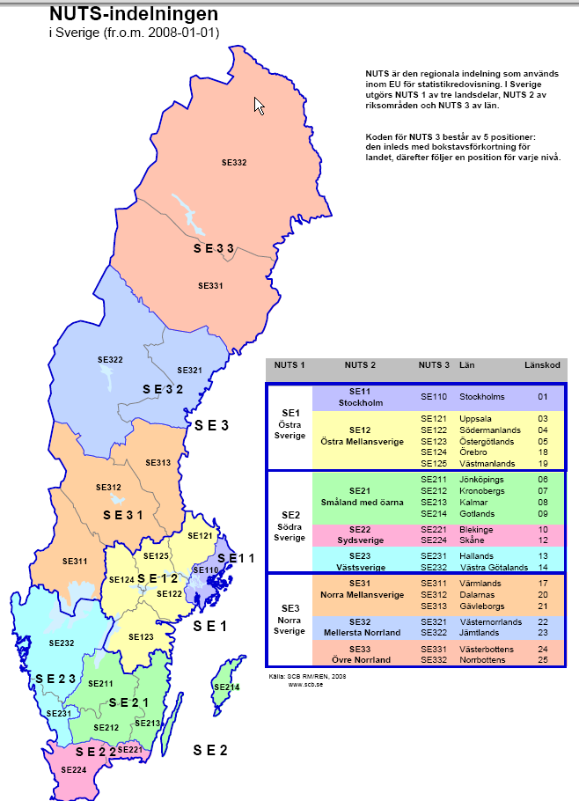
Bilaga B – NUTS-indelning

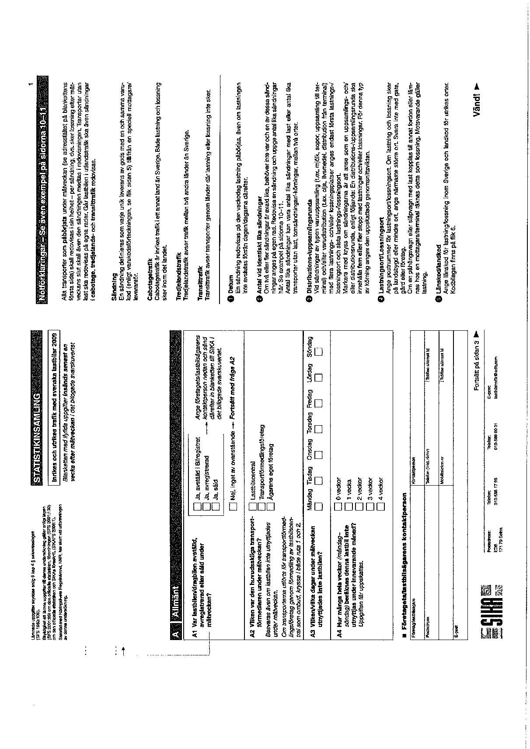
Bilaga C – Frågeblankett sid 1

Bilaga C – Frågeblankett sid 2

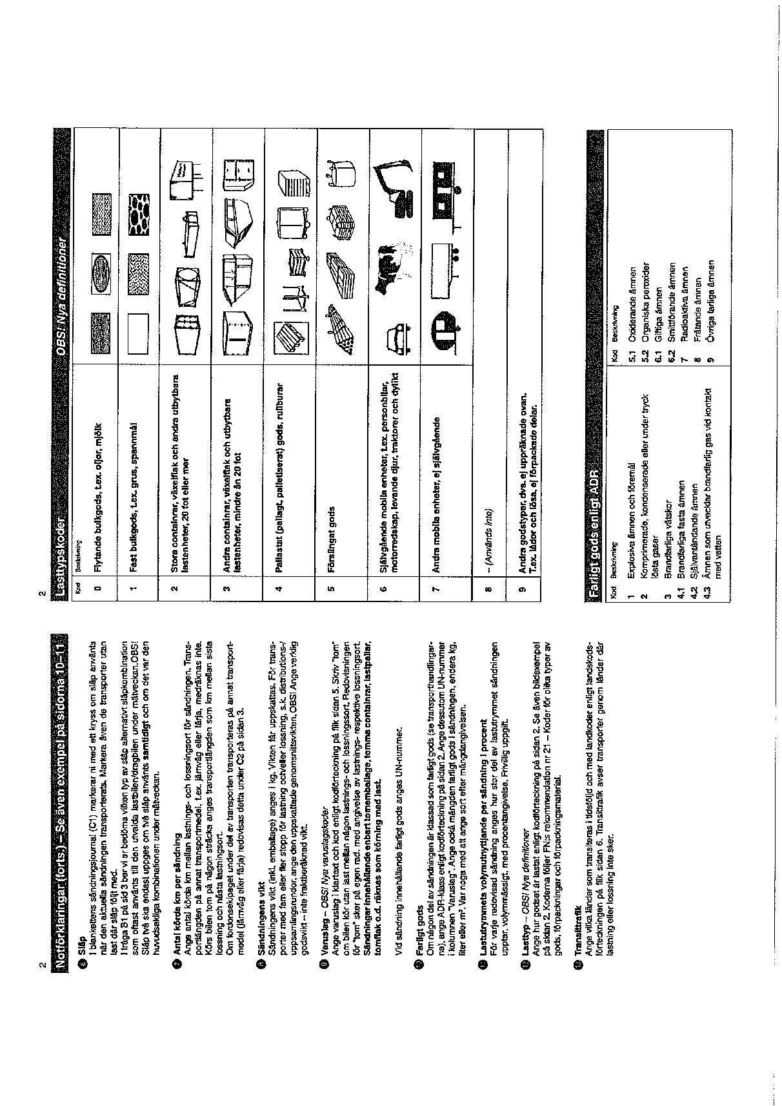

Bilaga C – Frågeblankett sid 3
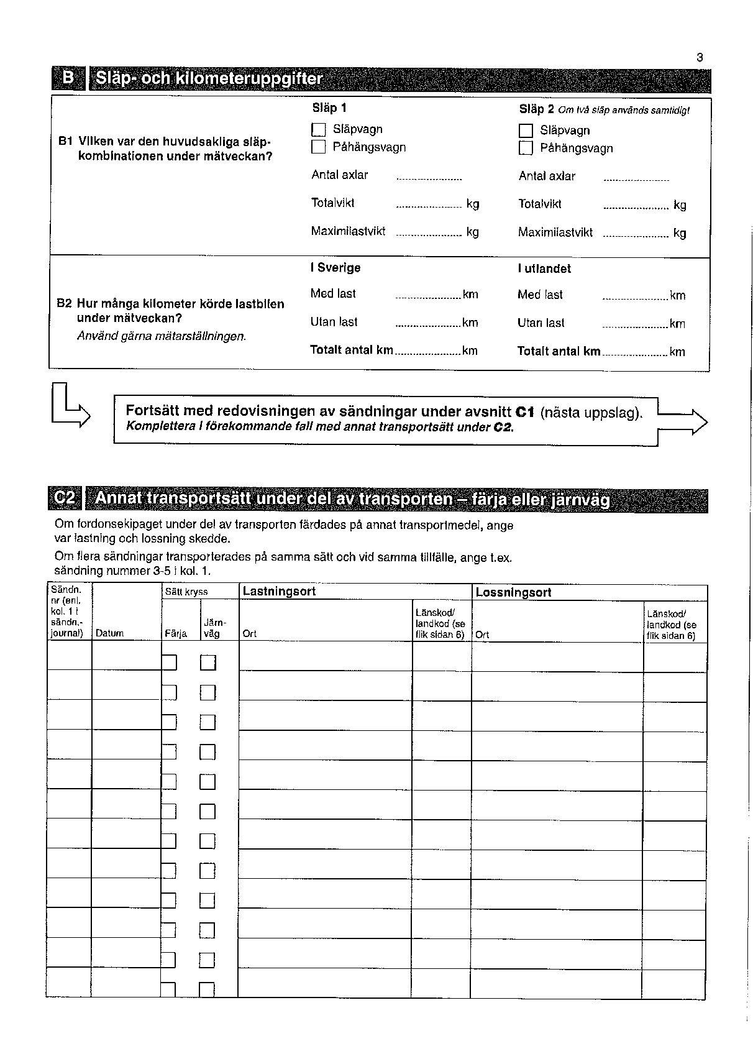

Bilaga C – Frågeblankett sid 4
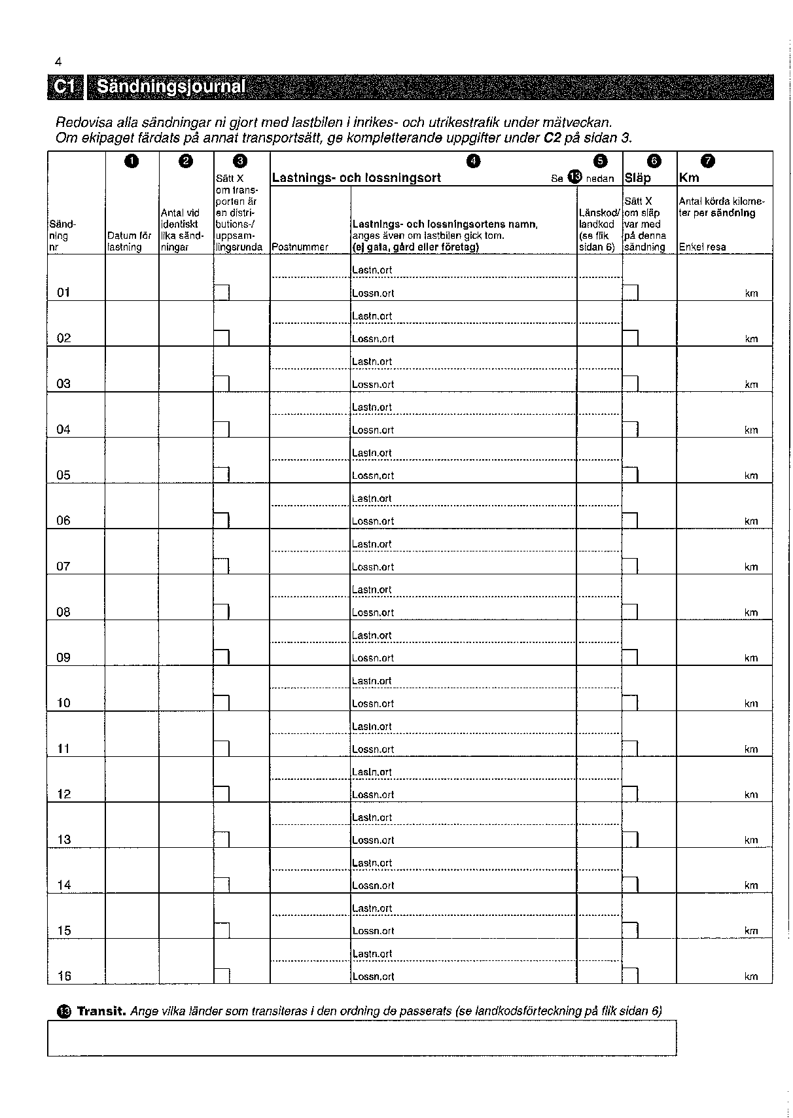

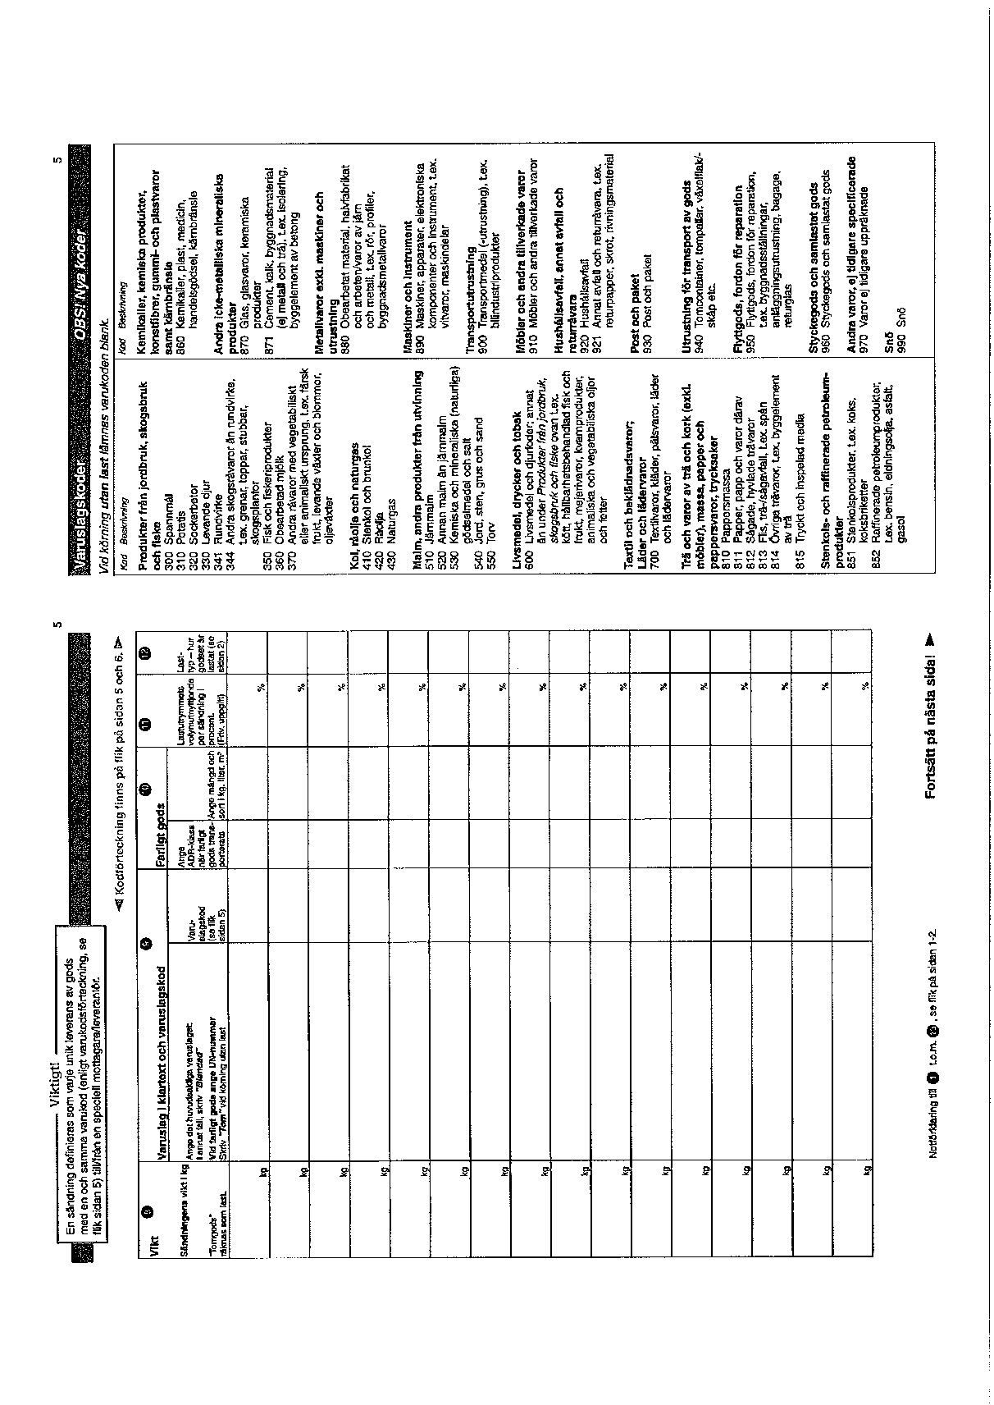
Bilaga C – Frågeblankett sid 5

Bilaga C – Frågeblankett sid 6-7

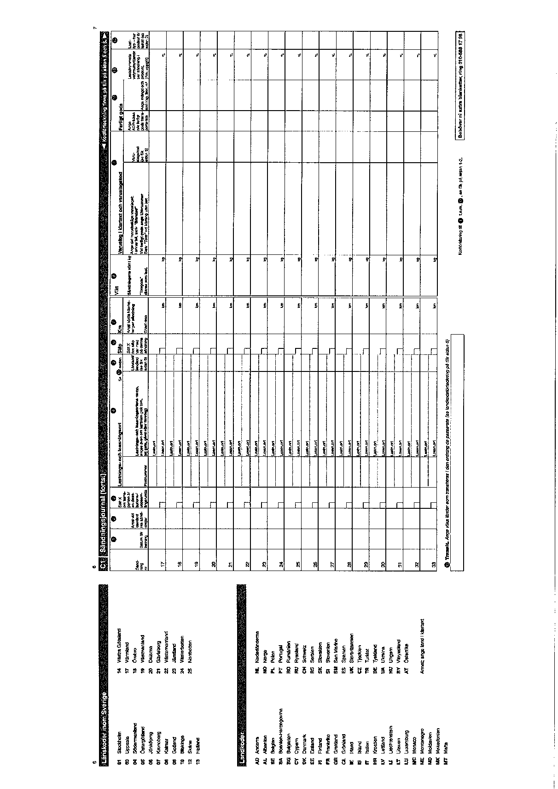

Bilaga C – Frågeblankett sid 8

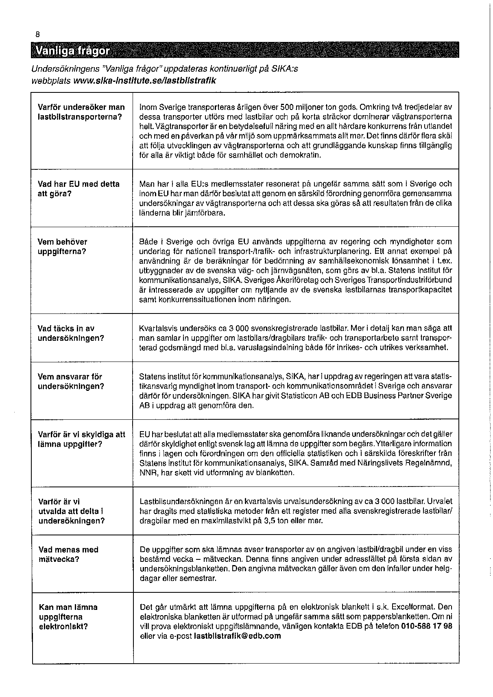

Bilaga C – Frågeblankett sid 9

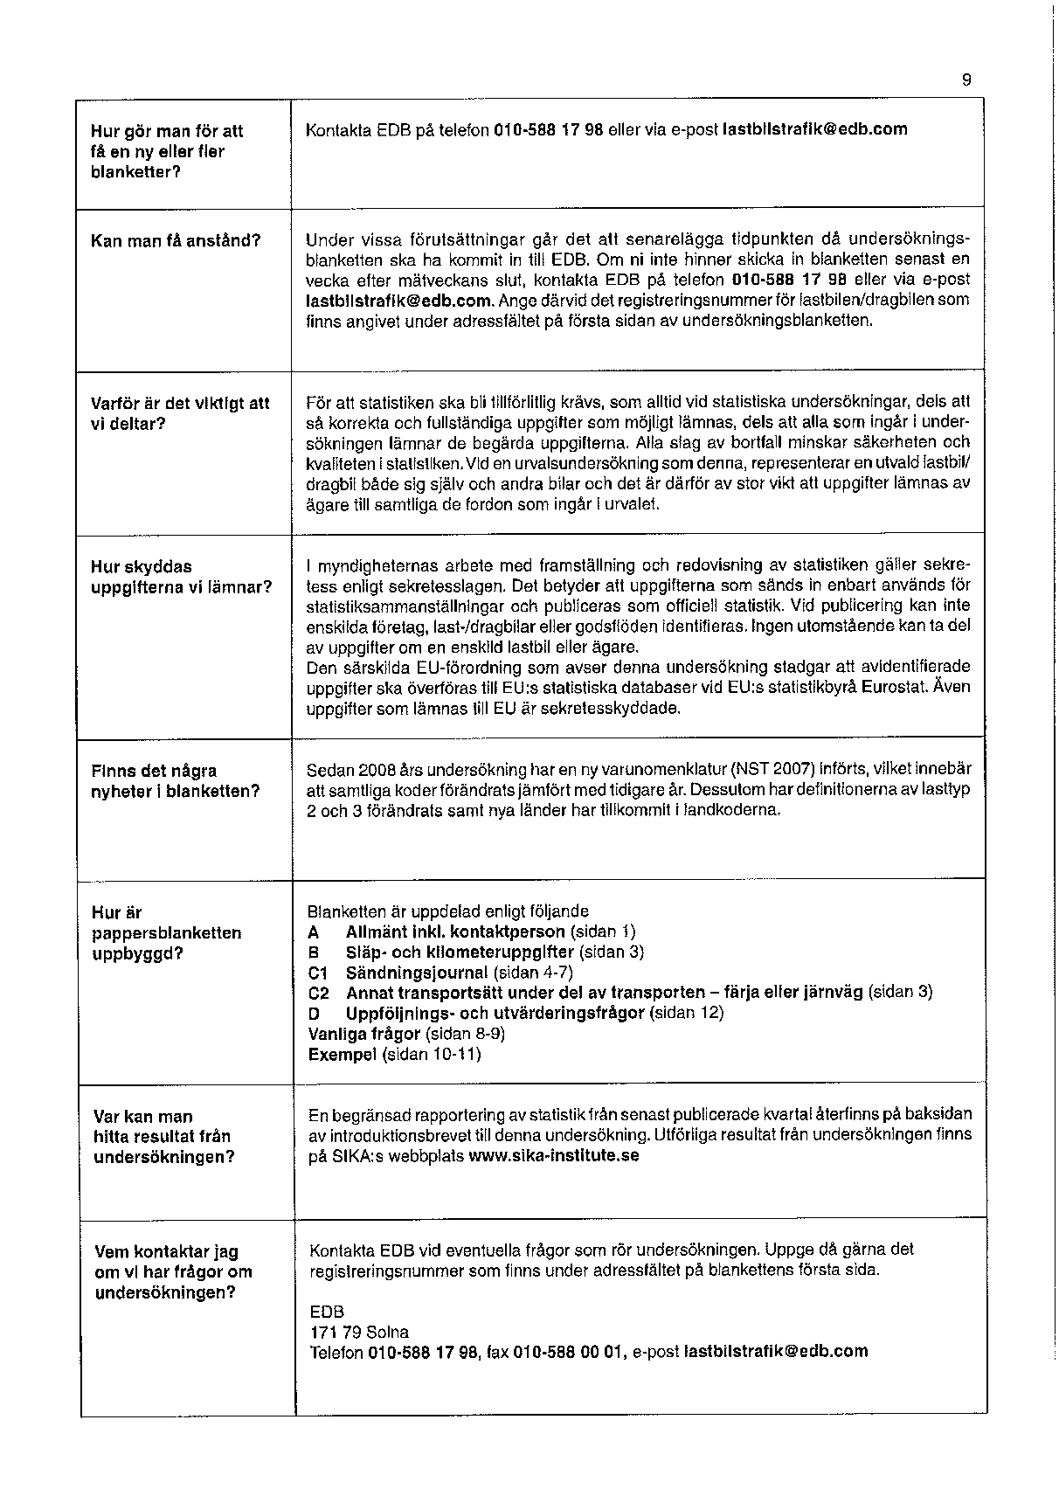

Bilaga C – Frågeblankett sid 10-11
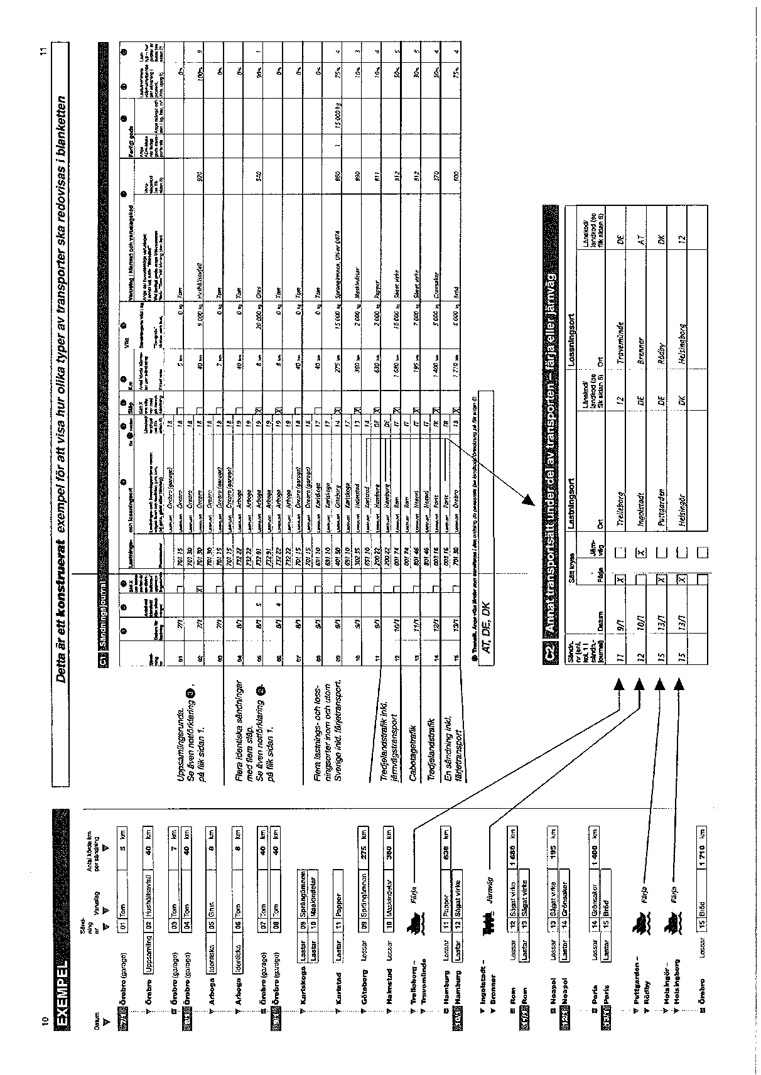

Bilaga C – Frågeblankett sid 12

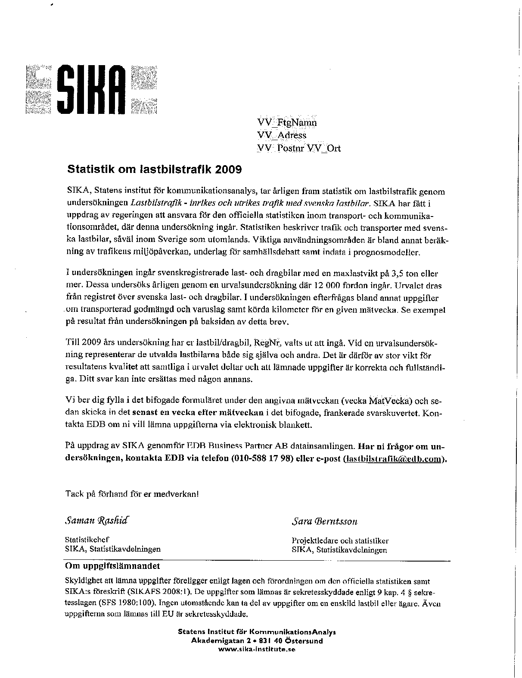
Bilaga D – Missiv till huvudutskick – sid 1

Bilaga D – Missiv till huvudutskick – sid 2
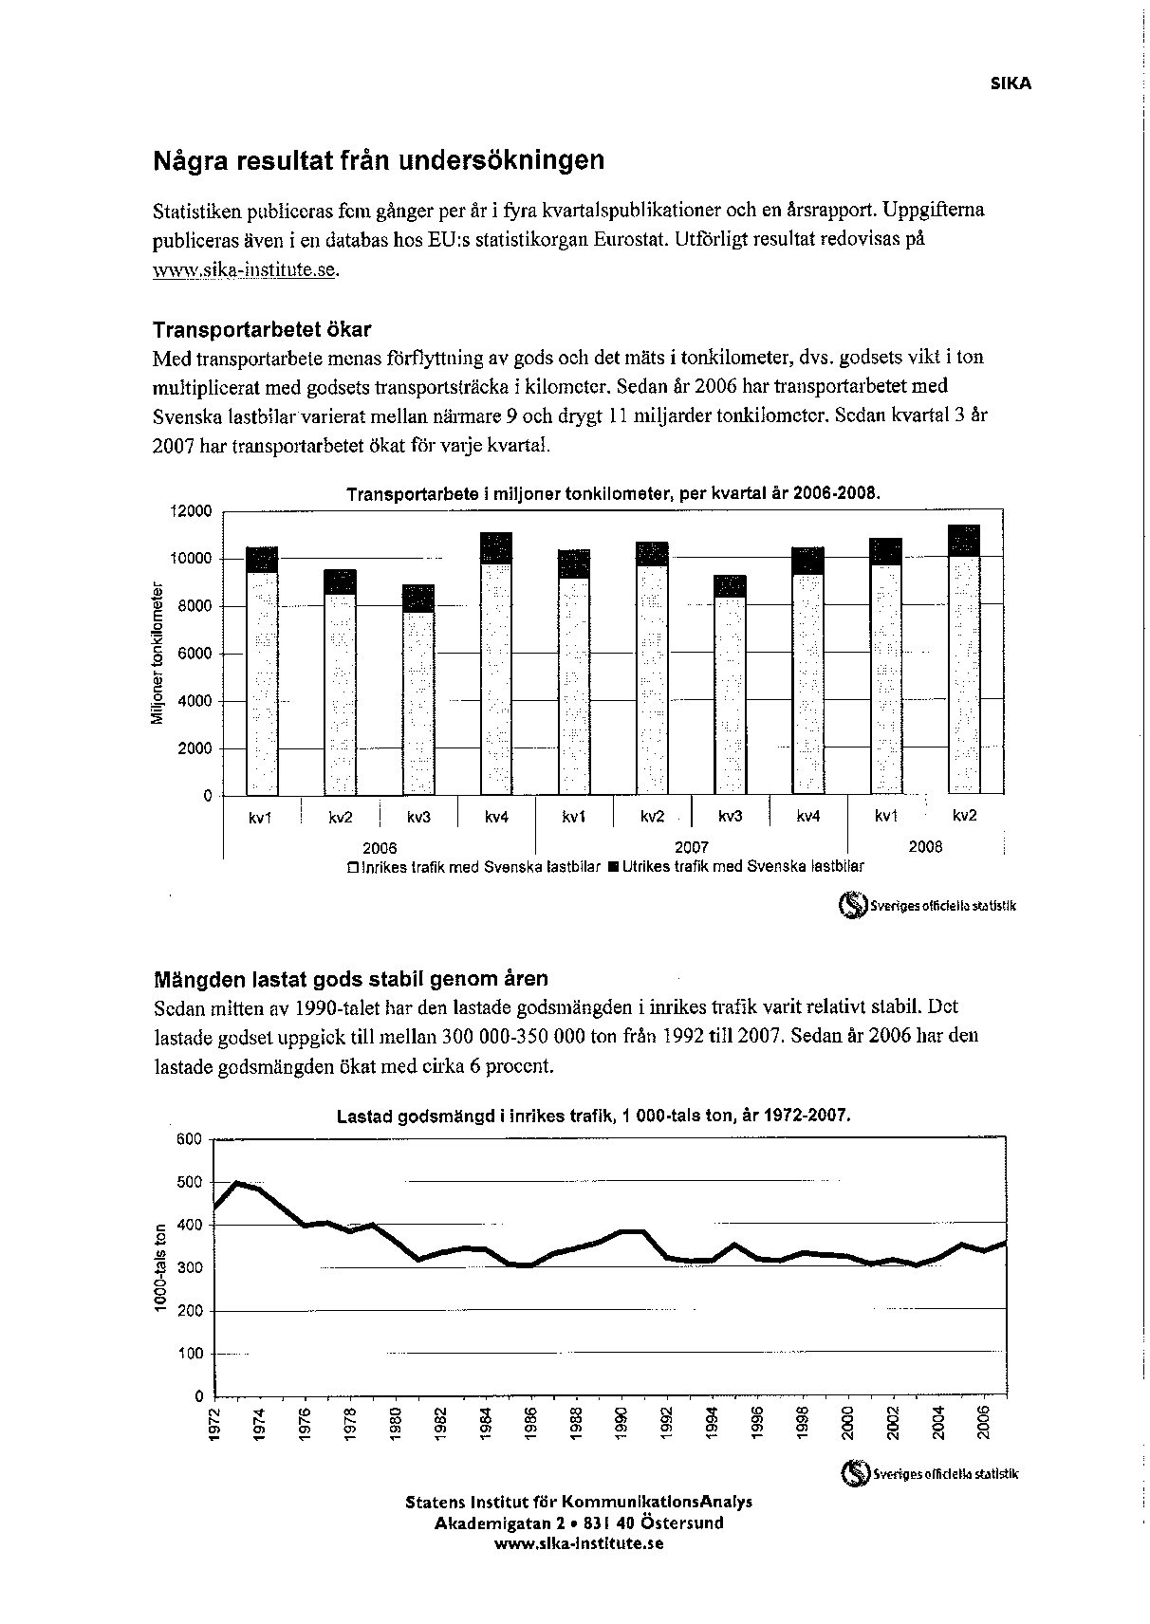

Bilaga E – Missiv till påminnelse 1

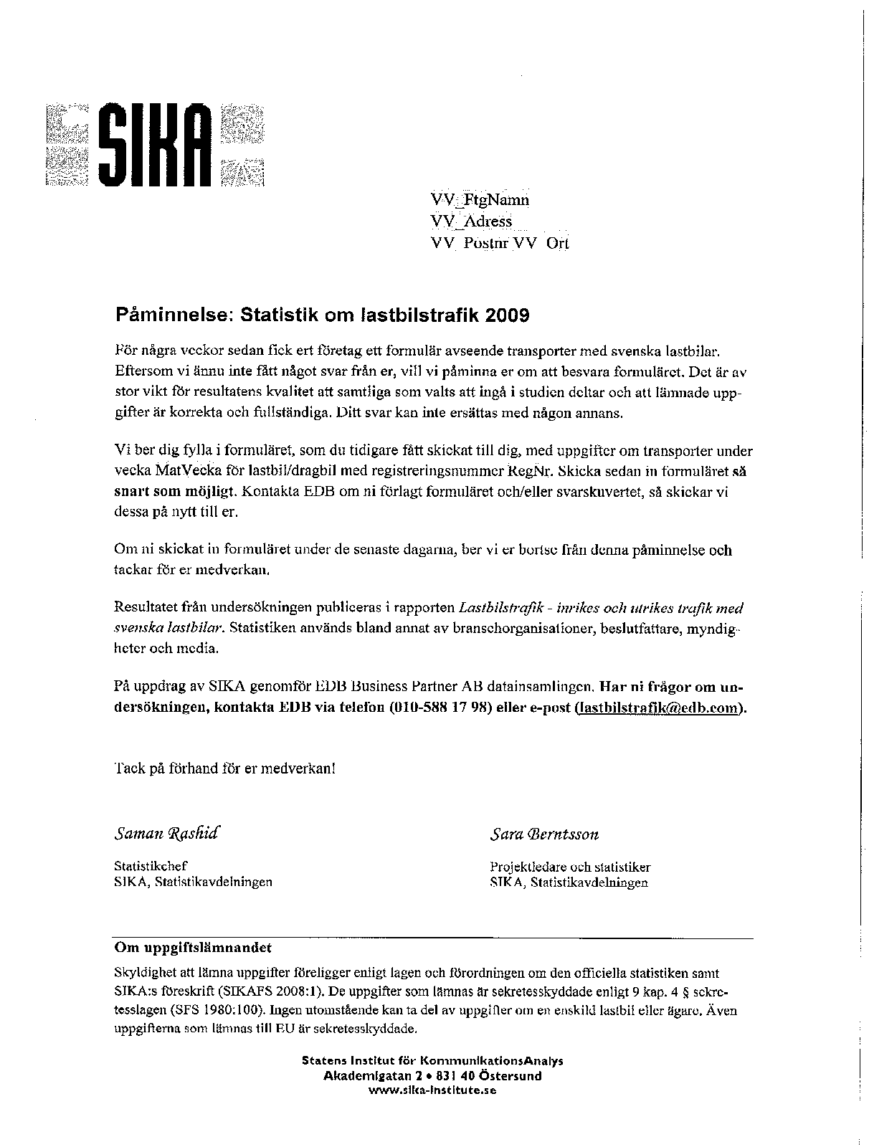

Bilaga F – Missiv till påminnelse 2
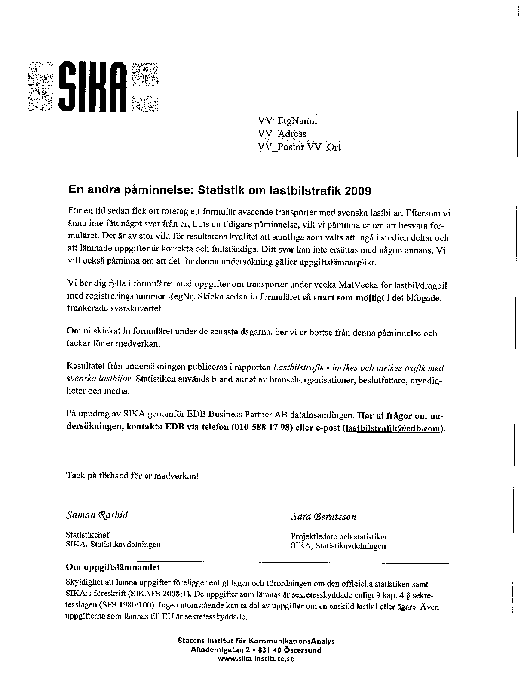

Erhålls som , se avsnitt 2.2.4 om skattningsmetodik
Roten ur skattad varians för estimatorn1,96/Punktskattning
De fordon företaget äger vid tidpunkten för undersökningens genomförande.
Synonym med optimal allokering
Termen disjunkt indikerar att inget av urvalen respektive kvartal innehåller samma fordon, urvalsmängderna är disjunkta.
Geografisk indelning är NUTS2-nivå i inrikesstrata och län i utrikesstrata, se bilaga B för beskrivning av NUT2-koder
Vi utgår från att lastbilen körde tom från byggarbetsplatsen till grustaget
Hela namnet är ”supplementary table B1”
Observera att populationsstorleken (B1.1) är ett medelvärde av respektive kvartals populationsstorlek. Övriga kolumner är summan av respektive kvartalsvärde. Detta medför exempelvis att det ser ut som om urvalsstorleken i stratum 44000 är större än populationsstorleken. Detta ska tolkas så att ett enskild fordon har blivit utvalt fler än en gång under året.
Beräkningen är (59 309 + 60 128 + 59 982 + 59 667) / 4 = 59 772
Det vill säga uppgiftslämnaren för fordonet
Denna bedömning gjorde även SCB när de var producenter av undersökningen.

